Московская финансово-юридическая академия

Подгузов В.А.

УПРАВЛЕНИЕ
КАЧЕСТВОМ

(Учебно-методическое пособие)

Рецензент: к.э.н., доцент Э.Р.Абдуллин
Подгузов В.А. Управление качеством: Учебно-практическое пособие. - М.:МФЮА, 2001.С.64.
Учебно-практическое пособие разработано в соответствии с требованиями Государственного образовательного стандарта высшего профессионального образования по специальности «Менеджмент организации» (061100) и предназначено для студентов, осваивающих программу высшего профессионального образования.

©Подгузов В. А., 2001
©МФЮА, 2001

СОДЕРЖАНИЕ
ВВЕДЕНИЕ...........................................................................4
Глава I. "Качество" как категория науки...................................................5
1.1. Требования к терминологии..........................................................5
1.2. Качество...........................................................................6
1.3. Качество и конкуренция.............................................................8
1.4. Носители качества в экономике.......................................................10
1.4.1. Экономические отношения..................'.......................................10
1.4.2. Продукция и труд................................................................11
1.4.3. Товар............................................................................11
1.4.4. Рабочая сила.....................................................................12
1.4.5. Прибыль..............*...........................................................12
1.4.6. Ценные бумаги..................................................................12
Вопросы для самоконтроля; проблемные вопросы...........................................13
Глава II. "Управление" как категория науки...............................................14
2.1. Содержание понятия '"управление"....................................................14
2.2. Основные требования к организации управления........................................15
Вопросы для самоконтроля..............................................................16
Проблемные вопросы..................................................................16
Глава III. Управление качеством........................................................16
3.1. Краткий обзор возникновения и развития управления качеством....... ....................16
3.2. Комплексное управление качеством (Integrated Quality Control).............•..............18
3.3. Тотальное управление качеством (Total Quality Management (TQM)........................19
3.4. Управление качеством продукции.............................-.'........................21
3.5. Принцип управления качеством продукции............................................22
3.6. Обеспечение качества. Задание для самостоятельной работы..............................25
- 3.7. Принцип обеспечения качества продукции.....................................'....;...25
3.8. Принципы обеспечения и управления качеством услуг...................................26
3.9. "Модель качества".................................................................27
3.10. Общее руководство качеством................ .....................................28
3.11. Система качества..................................................................28
Вопросы для самоконтроля.............................................................29
Проблемные вопросы..................................................................29
Глава IV. Структура и функции управления качеством.....................................29
4.1. Политика в области качества......................................................... 29
4.2. Планирование качества. . ............................................................30
4.3. Организация работ по качеству.......................................................31
4.4. Обучение и мотивация персонала.....................................................31
4.4.1. Премии по качеству...............................................................32
4.4.2. Обучение персонала вопросам качества работников....................................34
4.5. Контроль качества..................................................................35
4.5.1. Статистические методы контроля качества...........................................36
4.6. Информация о качестве.............................................................38
4.7. Разработка мероприятий......:......................................................39
4.8. Принятие решений руководством предприятия..........................................39
4.9. Реализация мероприятий............................................................40
4.10. Взаимодействие с внешней средой по вопросам качества................................41
Вопросы для самоконтроля..............................................................41
Глава V. Международные стандарты ИСО серии 9000 и система QS-9000
по управлению качеством и обеспечению качества.................................42
5.1. Стандарты ИСО 9000..............................................................42
5.2. Система QS-9000...................................................................44
5.3. Стандарты ИСО 14000..............................................................45
Вопросы для самоконтроля..............................................................45
Проблемные вопросы..................................................................45
Глава VI. Создание систем качества и обеспечение их
эффективного функционирования..............................................45
6.1. Создание систем качества...........................................................45

3
6.2. Информационное совещание.........................................................45
6.3. Принятие решения о создании системы качества................................. ......46
6.4. Разработка плана-графика создания системы качества....................................46
6.5. Определение состава структурных подразделений системы качества.......................46
6.6. Разработка структурной схемы системы качества.......................................47
6.7. Разработка функций элементов системы качества........................................47
6.8. Определение состава и состояния документации системы качества........................18
6.9. Разработка нормативных документов..................................................48
6.10. Доработка существующих систем -качества............................................48
6.11. Внедрение системы качества........................................................49
6.12. Обеспечение функционирования систем качества.......................................49
6.13. Проверки системы качества........................................................50
6.14. Совершенствование систем качества.................................................51
6.15. Организация работы кружков качества...............................................51
Вопросы для самоконтроля..........................................................5-1
Глава. VII. Правовые вопросы в области качества..........................................
7.1. Сертификация продукции и систем качества..................................
7.2. Масштабы подхода к испытаниям и сертификации......................................53
7.3. Сертификация продукции............................................................54
7.4. Сертификация систем качества.......................................................54
7.5. Правовые вопросы в области качества.................................................56
7.5.1. Защита прав потребителей..........................................................56
7.5.2. Закон РФ "О защите прав потребителей".............................................56
7.5.3. Закон РФ "О стандартизации"...... . ,...............................................56
7.5.4. Закон РФ "О сертификации продукции и услуг'.......................................57
7.5.5. Закон РФ "Об обеспечении единства измерений"......................................57
Вопросы для самоконтроля................................ ...........................57
Методические рекомендации по написанию контрольной работы...................... ......58
Перечень вопросов, выносимых на зачет..................................................58
Список рекомендуемой литературы......................................................59
ВВЕДЕНИЕ
Состояние современной экономической науки характеризуется наличием большого количества национальных школ и авторских направлений, что требует от студента не только упорства в освоении науки, но и творческого подхода к ее выводам. Абсолютизация какой-либо одной современной теоретической или практической школы приведет носителя односторонних знаний к поражению на рынке. В данном пособии отражены темы и понятия, соответствующие требованиям российских образовательных стандартов по специальностям 'Экономика и управление на предприятиях", "Управление качеством", "Менеджмент". Кроме того, рассмотрены вопросы, изучение которых считается необходимым при подготовке менеджеров в вузах Японии и США.
Однако освоение данного пособия можно считать лишь первым прикосновением к проблеме. Параллельно с изучением пособия, выполнением контрольных работ, студент обязан изучить рекомендуемую литературу и проверить полученные знания на практике, без чет ею теоретический багаж очень скоро отстанет от требований жизни. Для студентов Московской финансово-юридической академии в качестве основного рекомендован учебник "Управление качеством" Л.К. Басовского и В.Б. Протасьева{ 1}.
Для начала разговора достаточно, чтобы читатель согласился, что проблема качества в рыночной экономике -одна из наиболее фундаментальных проблем, которой мировая экономическая теория и практика придает возрастающее значение, переводя ее решение из стихийного русла в плоскость УПАРВЛЯЕМОГО ГЛОБАЛЬНОГО процесса.
Для того чтобы успешно решать частные практические задачи в области управления качеством, необходимо усвоить содержание и сущность категорий "качество" "управление" применительно ко веем тем явлениям рыночной экономики и отношениям.
Цель дисциплины - дать будущим специалистам теоретические основы и практические рекомендации по организации управления качеством продукции на предприятиях, чтобы работа по обеспечению качества носила не эпизодический характер, а была организована в постоянно действующую систем) качества, отвечающую рекомендациям международных стандартов ИСО серии 9000

4
действующую систему качества, отвечающую рекомендациям международных стандартов ИСО серии 9000.
Задачи дисциплины:
дать знания теоретических основ в области обеспечения качества и управления качеством продукции;.
научигь организовывать работ) по обеспечению качества продукции путем разработки и внедрения систем качества в соответствии с рекомендациями международных стандартов ИСО 9000;
дать практические рекомендации по обеспечению эффективного функционирования и совершенствования систем качества;
ознакомить с современной практикой отношений поставщиков и заказчиков и области качества и основными нормативными документами ПО правовым вопросам в области качества.
Место дисциплины в учебном процессе и требованиями знаниям и умениям специалиста определено тем. что управление качеством продукции является одним из аспектов управления деятельностью предприятия в целом и поэтом) примыкает к изучению менеджмента.
Задачи обеспечения качества решаются на всех этапах производственного процесса, поэтому управление качеством связано с инженерно-технологическими дисциплинами отрасли.
Важной функцией управления качеством продукции является контроль па всех этапах создания продукции и ее эксплуатации. Организация контроля качества требует ознакомления с основами метрологии и стандартизации.
Поскольку одной из функций управления качеством является информация о качестве выпускаемой продукции, а также о достижениях науки, техники, технологии и потребностях рынка, настоящая дисциплина связана с изучением дисциплин "Маркетинг" и "Информатика".
Изучение конкретных методов контроля качества, сбора и обработки информации ПО проблеме надежности включает изучение статистических методов и умение пользоваться вычислительной техникой.
Ответственность производителей за качество и в особенности - за безопасность и экологическую чистоту продукции требует знания действующего законодательства и нормативных документов в области качества.
В результате изучения дисциплины специалист должен знать теоретические основы и современнук практику управления и обеспечения качества продукции на предприятиях, уметь разрабатывать и внедрять системы качества и поддерживать их работоспособность.

Глава I.
"Качество" как категория науки.
1.1. Требования к терминологии
Как гласит людская молва, реклама - двигатель торговли, а слово "качество" - одно, из наиболее ходовых рекламных "заклинаний", превращающих потенциальных покупателей в реальных.
Качество, как житейский термин, принят для обозначения степени пригодности продукта к удовлетворению каких-либо личных потребностей. Но каждая научная область, имеющая свою концепцию и методологию, не может выполнять свои функции без собственной терминологии, которую она формирует по мере своего развития.
Из изданий, в которых приведена терминология в области качества, отметим следующие:
• Международный стандарт ИСО 8402: Управление качеством и обеспечение качества. Словарь.
• Словарь терминов, используемых в управлении качеством, изданный Европейской
Организацией по качеству на 16 языках.
• ГОСТ РФ 15467-79. Управление качеством продукции. Основные понятия, термины и
определения.
На практике в настоящее время чаще всего используется международный стандарт ИСО 8402. выпущенный в 1986 году-, после чего он был пересмотрен вместе со стандартом ИСО 9000 и переиздан в 1994 году.
В стандарте ИСО 8402 приведено 67 терминов, разбитых на четыре группы: общие термины; термины, связанные с качеством; термины, относящиеся к системе качества, а также к средствам и методам работ по качеству.
Требования к терминологии:
5

во-первых, определение термина должно точно и полно сформулировать понятие, отражающее сущность явления;
во-вторых, определение термина в прикладном значении не должно противоречить фундаментальному;
и, в-третьих, при заимствовании иноязычной терминологии, в нее нужно вносить уточнения, соответствующие российской терминологической культуре
- в "Экономикс" понятие качество обозначено термином полезность (utility)
- в политической экономии это понятие названо потребительной стоимостью, которая также определена как полезность и как форма экономического отношения;
- в энциклопедическом словаре Вебстера качество также определено как полезность: Use (usefulness) - the quality of being suitable for employment.
Однако, способность предмета удовлетворять потребности называется не качеством, а полезностью. В этом понятии выражаются не сами но себе свойства вещей, а отношения людей к этим свойствам. Наглядным примером понятия ^полезность" может быть наше отношение к лекарственным препаратам, каждый из которых, обладая своим собственным качеством, может быть полезен одному и бесполезен или, более того, вреден другому.
1.2. Качество
В стандарте ИСО 8402 дано следующее определение качества: "Качество - совокупность характеристик объекта, относящихся к его способности удовлетворять установленные и предполагаемые потребности".
В литературе можно встретить и другие определения, например: "Качество - это совокупность свойств и характеристик продукции, уровень или вариант которых формируется поставщиками при ее создании с целью удовлетворения обусловленных или предполагаемых потребностей".
Как видно из определения, данного в ИСО 8402, в первой его половине говорится о сущности качества (совокупности характеристик), а во второй - о способности качества удовлетворять потребности, хотя, как известно, иное качество с таким же "успехом" может и не удовлетворять их. Поэтому способность удовлетворять потребности было бы правильнее относить не к сущности качества, а к тому или иному уровню качества.
Тогда что же такое качество? Объективно существующие свойства продукции или наша оценка этих свойств, наши ощущения и чувства?
Наглядно это показано на рис. 1: Здесь, по логике ИСО 8402, для потребителей А.Б > и Я продукция обладает качеством, т.к. оно их удовлетворяет, а для других потребителей та же продукция вообще как бы не имеет качества, хотя речь, конечно, идет о том, что их не удовлетворяет уровень качества этой продукции.

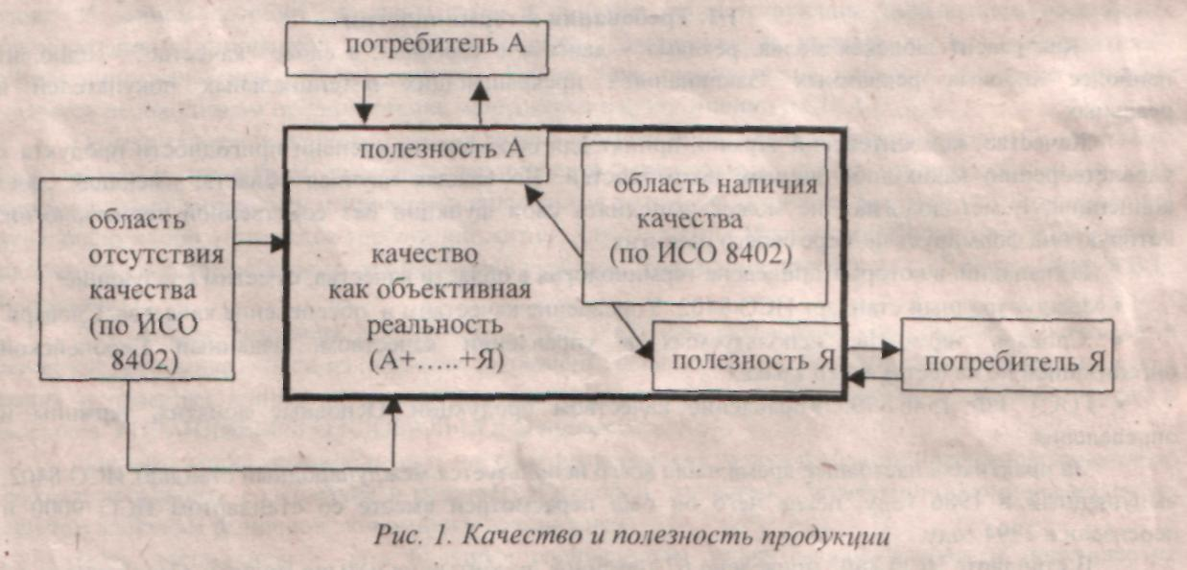

С философской точки зрения слово "КАЧЕСТВО" обозначает свойство окружающих нас явлений ОТЛИЧАТЬСЯ друг от друга, быть ПРОТИВОПОЛОЖНОСТЯМИ.

6

Категория "качество" обозначает конкретную ОПРЕДЕЛЕННОСТЬ, присущую любому явлению. Даже Гегель, любивший" помучить читателя сложностью своих формулировок, говоря о качестве в книге "Наука логики", пишет, что "определенность как изолированная сача по себе, как сущая определенность, есть качество - нечто совершенно простое, непосредственное". Фундаментальное определение качества, данное еще Гегелем и его Энциклопедии философских наук, гласит: "Качество есть вообще тождественная с бытием непосредственная определенность."; "Нечто есть благодаря своему качеству то, что оно есть и, теряя снос качество, оно перестает быть тем. что оно есть...*'.
Следовательно, с методологической точки зрения, качество - это, прежде всего, не о три нагельное или положительное, не хорошее или плохое, -не относительное, а абсолютное, т.е. конкретное свойство чего-либо. Только выявив конкретность какого-либо явления мы можем затем сравнить его с другой конкретностью и только так установить сходство или различие их качеств, прогресс или регресс качества.
Философская категория "качество"', которая вплоть до XIX века относилась к числу преимущественно теоретических, ныне превратилась в одну из ключевых, охватывающих буквально все стороны современного бизнеса.
Качество как категория экономической науки принята для обозначения свойств, прежде всего, предметов потребления и средств производства, экономических отношений, технологии и организационных форм независимо от того, оказываю! они благотворное или разрушительное воздействие на потребителя или окружающую среду. Лекарство или наркотик, строительная техника или атомная бомба ДЛЯ современной экономической науки не имеет принципиального значения, лишь бы заявленные свойства продукта соответствовали покупательной способности и потребностям рынка.
Важнейшим качеетвообразуюшим фактором является количество. Существование "количества" обусловлено наличием свойства "одинаковости", "тождественности", ''конгруэнтности", ''адекватности" в явлениях и процессах окружающей пас действительности. Но качество первично, поскольку количество в реальной действительности не существует само по себе, в отрыве от определенности. Вопрос "Сколько?" имеет смысл, если есть ответ на Bolipoc "Сколько ЧЕГО?". Соотношение категорий "качество" и "количество" наглядно просматривается на примере денег. "Плохую" валюту можно всегда приравнять к определенному количеству "хорошей¹" валюты, и па финансовом рынке очень часто "хорошая" валюта меняется на "плохую", которая, тем не менее, приноси! прибыль своему новому хозяину. Более того, не всякая сумма /ichci - капитал. Капиталом деньги становятся только-после достижения ими определенного количественного предела.
На единстве качества и количества строится КВАЛИМГТРИЯ, в которой качество
характеризуется набором конкретных свойств и абсолютных величин, а соотношение качеств
ОДНОТИПНЫХ изделий измеряется при помощи соотношения их параметров, i.e. соотнесенных величин. Количественная оценка параметров качества составляет предмет МЕТРОЛОГИИ, как науки о методах измерения.
Квалиметрия существует в широком и в узком смысле слова. В широком смысле слова, когда речь идет действительно о КАЧЕСТВЕ объекта исследования, и в узком смысле слова, когда исследователя интересует предмет с точки зрения его пригодности для решения локальной задачи. Так. например, современного квалиметра чаше всего интересует проблема соотнесенного качества, т.е. конкурентоспособность изделия.
Квалиметрия пытается найти объективные показатели степени соответствия товаров и услуг нашим потребностям и даже вкусам, т.е. решить проблему построения некой "системы элементов" наших потребностей и вкусов, поскольку только так можно определить пригодность или непригодность товаров и услуг в качестве предметов потребления, а также конкретно оценить хнцию снижения или повышения их качества. Отсюда следует, что, чем примитивнее наши потребности и вкусы, их набор и содержание, тем легче будет решать свои задачи и квалиметрия. и производство. Если присмотреться к содержанию рекламы, то становится очевидной тенденция к схематизации Потребностей индивидов, к их упрощению и, наоборот, к стимулированию количественной стороны потребления платежеспособного населения.
Сегодня квалиметрия способна охватить своими критериями качественные параметры материальных благ, поддающихся количественной оценке. Сложнее обстоит дело с количественной оценкой интеллектуальных ценностей, услуг или социальных отношений людей. Как показывает практика, легче определить цену авианосца, чем доказать состоятельность цены картин, например. Пикассо или Рембрандта или размер взятки премьер-министру. Хотя, конечно, экономические
7

соображения современного покупателя, вложившею десятки миллионов долларов в картину или во взятку, можно легко воспроизвести, но они далеки от квалиметрии в точном смысле этого слова.
Качественная определенность предметов и явлений может иметь объективную и субъективную природу. Объективность качества означает отсутствие какого-либо прямого участия субъективного фактора в возникновении ДОННОГО продукта или явления, например, грибов или алмазов.
Однако объективные предметы] попадая в систему человеческих отношений, получают не только название, как, например, гриб "строфария сине-зеленая", алмаз "голубой*' или '"розовый". Грибы, например, могут превратиться" в средство ... смены правящих династий, а алмазы в инструмент, произведение искусства или ,.. взятку. Иначе говори, попадая в иоле интересов субъекта, определенность предметов и явлений, т.е. их качество, приобретав! ОБЩЕСТВЕННЫЙ характер» не имеющий ничего общего с его природным содержанием.
Предметы» созданные с участием субъективного фактора, т.е. рассудочной деятельности человека, через разделение труда и рынок приобретают общественный характер е самого начала, г.е. с момента рождения замысла. Определенность, т.е. качество предметов и явлений, созданных людьми, по мере развертывания исторического процесса, нем дальше, тем больше, отражают именно общественные ЦЕЛИ человека, реализуется только в обществе и теряет смысл за его пределами. Например, космонавты в последнюю очередь думают о том. какую сумму долларов они возьмут с собой в полез, поскольку доллары не имеют значения для обеспечения жизни космонавтов в невесомости, только на Земле они вновь приобретут значение, особенно если приземление будет вынужденным и на чужой территории.
Включаясь в систему общественных отношений одни и те же предметы меняют свою определенность, т.е. качество. Например, на первом этапе атом интересует людей только как научили проблема, затей как явление, имеющее военное значение. Но уже во время производства атомное оружие превращается в предмет, несущий в себе экологические угрозы, шпионские страсти и большие прибыли производителям. Будучи изготовленной, атомная бомба превращается в фактор поли гики и как средство нападения, и как средство обороны.
В природе вес качества предметов проявляю! себя непрерывно, в полном объеме и в каждый момент своего бытия- В обществе же. в силу противоречил между обыденным уровнем сознания индивида и общественным научным сознанием, свойства предметов и явлений разворачиваются постепенно, противоречиво, реже - системно. Например, в конце 40 считалось огромным достижением химии производстве инсектицида под названием ДДТ. Через два десятилетия было обнаружено, что ,'[Д1 ужасно вреден для человеческого организма. В 60-е годы большим достижением считалось массовое производство успокоительных таблеток ЛСД, которые действительно снимали напряжение, но, как выяснилось через несколько лет, вызывали некомпенсируемые уродства у потомства.
1.3. Качество и конкуренции.
Современная экономическая литература откровенно признает., что вопрос об управлении качеством получил развитие не столько в связи с проблемой удовлетворения потребностей, сколько, в связи с потребностями КОНКУРЕНЦИИ.
Некоторые экономисты считают, "что основой конкурентоспособности является качество. И хотя, кроме качества, в конкурентоспособность вход»! цена, сроки поставки, гарантии, сервисное обслуживание и ряд других слагаемых., именно качеству отдают предпочтение покупатели и заказчики при выборе Продукции"{3 I}.
Другая точка зрения состоит в том. что сроки поставки, гарантии, сервисное обслуживание и, тем более. МЫ fА является органическим элементом качества изделия, а вслед за ним и товара, что ее величина, как и, например, его вес имеет объективные корни. Если обьективпая стоимость товара будет целенаправленно снижаться, то предприниматель буде! чувствовать себя все более умеренным в определении ценовой политики и, следовательно, и конкуренции.
В XVIII веке, когда рынок еще только завоевывал себе монопольное положение среди форм организации экономики, конкуренция носила добродетельный н случайный характер. Преимущества одних производителен над другими формировались стихийно, имели местное значение и не вызывали экономических кризисов, В XIX веке, в связи с образованием монополий и монопольных союзов, конкуренция приняла сознательный и обязательный характер, приобретя мировой размах, Целенаправленная конкуренция приводила к резкому изменению соотношения сил монополий, к неравномерности развития стран, к экономическим кризисам "перепроизводства", мировым войнам и социальным потрясениям.
8

В середине 80-х годов XX века в России одним из сильных аргументов в пользу рынка в научной и публицистической литературе были рассуждения о благотворном влиянии конкуренции на качество продукции. Утверждалось, что после перевода советской экономики на рыночные принципы вопрос повышения качества продукции будет решен одной лишь конкуренцией. Однако получилось, "как всегда"', "Неожиданно" в России прекратилось производство практически всех отечественных предметов длительного пользования, одежды, обуви. Перестали строиться заводы, электростанции, исчезли возможности для финансирования строительства метро, космических исследований и т.п. Иными словами, связь между конкуренцией и качеством оказалась более сложной, чем думали наиболее нетерпеливые и поверхностно "образованные" реформаторы.
Одно ИЗ "объяснений" такому положению вещей гласит, что нам, россиянам, что не дай, все испортим. Говорят, что у пас все еще нет рынка, что у нас все еще не гот капитализм, какой нужен. Но все это не aaei ответа на вопрос, как добиться высокого качества продукции и неуклонно его повышать, т.е. управлять качеством. Однако кризисы и спады, все чаще сотрясающие экономику Японии и других подобных экономических "тигров" в последние несколько лет, свидетельствуют, что в конкуренции важную роль играет не только качество выпускаемой продукции, но и КОЛИЧЕСТВЕННОЕ превосходство экономики США над их экономикой.
Однако в литературе встречается мнение {31}, что "никакие инвестиции не спасу] предприятия, если они не смогут обеспечить требуемое качество, а, значит, и конкурентоспособность своей продукции''. На самом деле качество пропорционально размерам инвестиций, тем более если они осуществляются не экстенсивно, а интенсивно. Сегодня одной из причин отставания качества большинства видов российской продукции от мирового уровня является именно отсутствие инвестиций в наукоемкие отрасли экономики. Экономика США будет сохранять превосходство, например, над Японией, пока инвестиционные возможности США будут больше, чем у Японии, как бы рационально не использовали японские менеджеры свои объективно более скромные, чем у США. капиталовложения.
Бытует мнение, что качественная продукция обеспечивает конкурентоспособность предприятий, а это, естественно, оказывав! положительное влияние па развитие экономики в целом {31}, Здесь упускают из вида, что успех одною конкурента есть всегда поражение другого конкурента и. следовательно, сто уход с рынка, некоторый рост безработицы за счет- банкротства предприятий и некоторое снижение покупательной способное! и населения, временное относительное ухудшение конъюнктуры рынка. Выть конкурентоспособным новее не означает выпускать продукцию только самою высокого качества. Современный рынок допускает различные уровни качества продукции, соответствующие уровням социального расслоения населения. "Среднему" классу чаще всего приходится пользоваться "народными" автомобилями.
По мнению ряда российских экономистов, "начинать дело надо с денег, с того, чтобы брать ссуд) и банке. Но для того, чтобы получить эту ссуду, нужно составить убедительный для банка бизнес-план. А в нем обязательно придется определиться с качеством: какие и для кого вы собираетесь делать стулья или шить рубашки. От этого зависит, какие нужно будет закупать материалы и оборудование, а, значит, и величина необходимой нам ссуды. Поэтом) можно уверенно говорить, что бизнес начинается с качества и живет своим качеством" }.Ч 1}. Здесь автор противоречит сам себе, сначала утверждая, что бизнес начинается с суды в банке, а завершает рассуждения тем, что бизнес все-таки "начинается с качества и живет качеством", абстрагируясь от технического шпионажа. Т.е. если слишком детально изложить свой бизнес-план банку, без должной юридической защиты идеи и сокрытия важнейших технических элементов, то банк может перехватить идею.
Если же обратиться к теоретическому наследию лауреата нобелевской премии В.В.Леонтьева, то порядок мысли и действия должен быть иным. Сначала необходимо изучить потребность рынка. затем выработать общий ЗАМЫСЕЛ, разработать его технико-экономическое, производственное решение и только затем определить размер капиталовложений и обратиться за кредитом в банк. Обращение в банк - завершающий, а не начальный этап процесса становления бизнесмена. Чаще владельцы "временно свободных сумм" вынуждены вкладывать деньги в банки под небольшие проценты, поскольку у них отсутствует четкий ТЕХНИЧЕСКИЙ ЗАМЫСЕЛ, хотя деньги есть.
Первоначально теория управления качеством изучала, в основном, вопросы воздействия на качество продукции, по постепенно стало ясно, что обеспечение устойчивого роста качества продукции требует СИСТЕМНОГО, стратегическою подхода. Рынок не оставляет предпринимателям выбора. Наибольших результатов в устранении соперников с рынка достигает тот бизнесмен, набор преимуществ которого шире чем у конкурента. Поэтому современная мировая экономическая наука предусматривает изучение вопросов качества в постоянно возрастающем перечне элементов и моментов рыночной действительности: качество продукции, качество товаров,
9

качество ценных бумаг, качество услуг, работ, процессов, систем, методов управления, форм производственных них отношений, в т.ч. систем управления качеством всех выше перечисленных элементов.
Успех управления качеством продукции зависит, прежде всего, от полноты представлений субъекта о качестве продукта в его ФИЗИЧЕСКИХ и ОБЩЕСТВЕННЫХ ипостасях и о всех этапах его производства, начиная с момента проектирования, до момента его технического или морального износа. Иначе, те товары, которые сегодня признаются качественными, завтра могут выступить в качестве прямых улик против производителя в суде, или причины межгосударственных конфликтов.
Кроме обеспечения конкурентоспособности, выпуск добротной продукции диктуется необходимостью обеспечения ее безопасности и экологической чистоты, что контролируется государственными органами. Государство вправе заставить предприятие обеспечить требуемое качество продукции, чтобы максимально снизить вероятность аварий на предприятиях энергетики, на транспорте, предотвратить возможность отравления людей пищевыми продуктами. Однако эта задача может быть успешно решена в РФ в той мере, в какой будет решена задача борьбы со взяточничеством в системе государственных контрольных учреждений. Задача искоренения взяточничества пока не решена ни в одном государстве мира.
Периодически возникающие экологические, финансовые кризисы и войны, охватывающие то Америку, то Европу, то Азию доказывают, что проблема управления качеством в достаточной степени еще не решена даже в США, хотя американское государство помогает монополиям вывезти социально ''грязные" и опасные производства за границы США.
1.4. Носители качества в экономике
Для функционирования рынка необходимы следующие факторы:
а) экономические отношения; б) продукция и труд; в) товары; г) рабочая сила; л) прибыль; с) финансовые средства, ценные бумаги; ж) система управления и т.д.
Очевидно, что перечисленные факторы не исчерпывают их полного перечня. Каждый из них имеют свою "определенность", т.е. качество, повышение которого и является заботой теории и практики управления качеством. Рассмотрим некоторые виды носителей качества.
1.4.1. Экономические отношении.
Чтобы реализовать свои хозяйственные замыслы (купить или продать, построить или разрушить), люди вынуждены вступать между собой в определенные отношения (обособиться или скооперироваться, распределить или обменять). Различие в содержании этих отношений, различия в их эффективности позволяют говорить о качестве экономических отношений (передовые, отсталые). История войн наглядно показывает, какую роль играют экономические отношения в жизни народов. Так, например, феодальная Россия проиграла при Николае I Крымскую войну буржуазным странам. Англии и Франции, но вскоре выиграла войну у еще более отсталой Турции на Балканах Затем феодальная Россия победила в войне прошв еще более феодальною Бухарского ханства, но с позором проиграла войну против миниатюрной, но капиталистически более развитой Японии в 1905году.
Не вдаваясь в детали, можно сказать, что сегодня миграция капиталов осуществляеться вслед
за миграцией качества экономических отношений. Там, где экономические отношении начинают приносить большую прибыль, туда и текут капиталы со всего мира. А рост прибылей и является внешним показателем того. что именно в этом регионе на данный момент установились наиболее эффективные для капитала отношения, обеспечивающие рост прибыли, ради чего предприниматель и берется рисковать своим капиталом.
Важнейшим формой отношений между людьми является отношение СОБСТВЕННОСТИ. Как показала история, это отношение может существовать в двух крайних исторических формах. В виде частной и в виде общественной формы собственности. Все остальные, известные истории формы отношений собственности (государственная, акционерная, групповая и т.д.), являются формами движения отношений собственности от частной к общественной и от общественной к частной.
Определенный уровень развития производительных сил. соединенный с той или иной степенью непосредственного или опосредованно) о насилия, породил исторические формы собственности в виде первобытнообщинной, рабовладельческой, феодальной, буржуазной и коммунистической.
Но степени концентрации материальных ценностей "в одних руках", отношения собственности делятся на пролетарскую форму собственности, при которой личность распоряжается только собственным физическим естеством и своим потомством, мелкую (личную) частную собственность, среднюю частную собственность, монополистическую собственность и обшествен-
10

ную собственность, при которой все материальное достояние принадлежит всем членам общества без изъятия, но распределяется по труду или по потребностям членов общества.
Помимо отношений собственности в экономической литературе рассматриваются отношения конкуренции, отношения разделения труда, отношения кооперации, отношения по поводу распределения, по поводу потребления, отношения обмена. Последние являются синонимом слова "рынок" и составляют основное содержание рыночных отношений. Там, где осуществляются отношения обмена между товаропроизводителями, там, где помимо обмена не существует иных способов доступа к материальным и духовным ценностям, только там и существует рынок. Всякое вмешательство в процесс стихийного обмена между частными производителями есть отступление от рыночной "философии".
1.4.2. Продукция и труд.
Слово "продукция" принято для обозначения материальных и духовных ценностей, которые являются следствием процесса труда.
Труд, в свою, очередь, есть целенаправленная затрата умственных и физических сил в процессе производства продуктов. Между качеством труда и качеством товара существует прямая связь. Тенденция в изменениях качества современных продуктов определяется тенденциями изменения содержания умственного труда. Ясно, что без постоянного роста доли умственного труда в общем балансе трудозатрат невозможен рост качества современных продуктов.
Продукты непосредственно материального производства делятся на средства производства, предметы потребления и средства уничтожения, т.е. оружие, особенностью потребления которого Является не только самоликвидация, но и разрушение и уничтожение материальных ценностей и субъектов.
Продукты духовного производства делятся на средства духовного производства, средства духовной стабилизации и средства духовного разложения.
Свойства продукта противоречивы. Гак. например, книгу по инженерным проблемам можно читать и предметом потребления, поскольку форма его потребления - чтение, т.е. такая же, как и у бульварного романа, но, по значению для материального производства, книга по инженерной тематике и необходимое условие современного производства материальных ценностей, и средство производства людей, современность которых определяется как раз наличием или отсутствием в их сознании инженерных знаний.
В современных условиях наибольшее внимание в теории управления качеством уделяется именно качеству продукции, а точнее его изменению в необходимом направлении, что достигается при помощи воздействия на личностные и вещественные факторы производства:
1. Усилением контроля за соблюдением технологии рабочими;
2. Повышением заинтересованности рабочих в обеспечении заданного качества продукции;
а) обеспечением неизбежной ответственности за брак;
б) повышением оплаты за качество;
в) развитием корпоративной психологии;
3. Органическим соединением информатики, науки и производства;
4. Оптимизацией инновационной и амортизационной политики;
5. Механизацией и автоматизацией производственных процессов, делающих качество независящим от индивидуальных особенностей человека.
Действительное изменение качества продукции в современных условиях достигается, прежде всего, за счет технологических прорывов, т.е. развития машиностроения и, тем самым, сокращения издержек производства, трудоемкости, материалоемкости.
1.4.3. Товар
В рыночной экономике все средства производства и предметы потребления поступают в производственное и личное потребление только после того, как они побудут в роли ТОВАРА.
При упрощенном подходе к проблеме, зависимость между собственно "продуктовой" и товарной формами продукции кажется простой и вывод "лежит на поверхности": чем выше качество продукта, тем успешнее реализация его в качестве товара. Однако необходимо заметить, что изменение одного из параметров качества товара, например, его объема на рынке (а изменение общей массы продукции является изменением качественной характеристики) ведет к экономическим кризисам перепроизводства.
В рыночной экономике КАЖДЫЙ человек является бизнесменом. Кто пытается быть выше этой суетности, тот обречен на роль хронического маргинала, дрейфующего в сторону люмпени-
11

зации и пауперизации, за исключением человека, получившего наследство, достаточное, чтобы жить на проценты.
Если человек не может вынести на рынок материально-вещественную продукцию, то он выносит на рынок себя, а точнее свою рабочую силу.
1.4.4. Рабочая сила
В литературе рыночные отношения стремятся представить как взаимодействие продавца и покупателя, в результате чего "покупатель" удовлетворяет свои потребности, а "продавец" получает свою прибыль. На самом деле, на рынке взаимодействуют между собой только ПРОИЗВОДИТЕЛИ, т.е. ПРОДАВЦЫ, так как деньги в рыночной экономике у "покупателя" могут появиться не раньше, чем он сам побудет "продавцом", т.е. производителем товара.
Даже пролетарии не просто нанимаются на работу, а продают на рынке труда то единственное, что им принадлежит, т.е. свою способность трудиться, свою рабочую силу. Качество пролетария, как товара, на рынке определяется тем, что он довольствуется минимально необходимым набором материальных и духовных продуктов, а потому получает за свой труд сумму денег, так -называемую "заработную плату", которой хватает на приобретение минимального набора благ, т.е. на "продуктовую корзину" плюс некоторый минимально необходимый набор расходов социального назначения по усмотрению покупателя товара "рабочая сила".
Вывоз капитала осуществляется, прежде всего, туда и тогда, где и когда на рынке появился товар "рабочая сила", превосходящая по качеству "рабочую силу" метрополии. Сегодня, наиболее качественной является российская "рабочая сила". Она самая дешевая, самая квалифицированная, самая деполитизированная, в значительной мере не объединенная даже в профсоюзы (если сравнивать с английскими или французскими рабочими).
Качество продукции "рабочая сила" является предметом заботы и правительства, и крупных бизнесменов Запада. Прозаики Запада, начиная с Конан-Дойля, частенько касались проблемы создания человекоподобных роботов, привлечения к производству человекообразных обезьян и т.д., т.е. даже писателей занимали проблемы формирования идеального работника.
В настоящее время товару "рабочая сила" присущи следующие качества:
1. Высокая степень развития узкого профессионализма:
2. Развитое чувство боязни за утрату рабочего места (трудоголия);
3. Высокая степень политической индифферентности, индивидуализма:
4. Высокая степень национальной ориентированности, религиозности:
5. "Хлеб и зрелища" в качестве набора основных потребностей.
1.4.5. Прибыль
Каждый, исповедующий рыночные ценности, понимает, что главной продукцией общественного производства является ПРИБЫЛЬ. Прибыль, для того чтобы быть присвоенной, должна быть реально произведена, затем реализована и только таким образом приобретет конечную форму. Прибыль, как и всякий другой продукт производства, в разных отраслях обладает разным КАЧЕСТВОМ. Главным качеством прибыли, является ее количество, соотнесенное с величиной авансированною капитала. Качество прибыли измеряется следующей формулой:
P=р/К х 100%,
где P -норма прибыли, получаемая на весь авансированный капитал;
р - масса прибыли, полученная в результате одного кругооборота капитала;
К - весь первоначально авансированный капитал. Поэтому, говоря о современном рынке, приходится утверждать, что продукция поступающая на его, условно говоря, "прилавки" делится на другие две группы:
• ПЕРВАЯ - удовлетворяет непосредственно материальные и духовные, личные и производственные потребности всего общества и отдельных его персон;
• ВТОРАЯ -удовлетворяет исключительно потребность предпринимателей в росте прибыли.
Поэтому периодически на рынке возникает ажиотаж по поводу пол) чения прибыли без каких-либо затрат на производство продукции первой группы. Эта операция осуществляется в основном за счет торгов на рынках ценных бумаг и валютных рынках.
1.4.6. Ценные бумаги
Современный рынок оперирует особым видом современной продукции - ценными бумагами, которые в литературе иначе называют "фиктивным капиталом".
"Ценные бумаги", как экономическая форма, выполняют две основные функции:
12

а) концентрация временно свободных финансовых средств для последующего их использования в сфере реального материального производства;
б) получение прибыли за счет "игры" на биржах, т.е. за счет спекуляции на движении "курсов" акций и валют без связи с материальным производством.
"Продукция" в виде ценных бумаг тем качественней, чем большие дивиденды они приносят. Качество ценных бумаг тем выше, чем больше размах финансового ... кризиса и, следовательно, разорение конкурентов. Ликвидация части фиктивных капиталов означает не что иное, как концентрацию финансовых средств в руках владельцев пакетов ценных бумаг, сохранивших ликвидность.
На Западе используется термин "мусорные акции". Так называют акции, реклама которых. сулит наиболее высокие дивиденды. Но только опытный биржевой игрок знает, что эти акции являются наиболее рискованным видом вложения средств.
Распространено мнение, что самые ценные бумаги - это акции крупных, известных компаний, которые имеют на своем балансе реальную недвижимость и давно известны в деловом мире. Однако для продавца самыми ценными бумагами являются те. которые не имеют под собой реальных издержек, но притягивают к себе добровольные пожертвования миллионов акционеров.
Предельно доходными ценными бумагами являются те, которые перешли к покупателю и утратили свою ликвидность, сделав учредителя монопольным владельцем финансовых средств, вырученных от продажи ценных бумаг. С точки зрения экономического импульса, т.е. величины прибыли, полученной в ходе одного кругооборота авансированного капитала, билеты МММ, облигации ГКО - наиболее продуктивная, из известных истории, форма "ценных бумаг".
В связи с этим, субъектов рыночных отношений, по их преимущественному отношению к проблеме управления качеством продукции, можно разделить на две группы, которые, однако, не существуют в абсолютно чистом виде:
1) "производители" прибыли без организации непосредственного производства (финансисты-биржевики, крупные землевладельцы, индустрия развлечений, рэкет,);
2) предприниматели, организаторы производства материальных ценностей.
Для первых, управление качеством ограничено проблемой роста КАЧЕСТВА прибыли (т.е. ее КОЛИЧЕСТВА на вложенный капитал), полученной от банковских, биржевых, арендных и т.п. операций. В этой сфере бизнеса труд квалиметров практически неприменим, поскольку одни деньги отличаются от других денег только количеством. В сфере финансовых и биржевых операций именно различия в курсах валют и ценных бумаг порождают эффект прибыли.
Вторые, т.е. "производственники", вынуждены решать проблемы роста прибылей через РОСТ объемов продаж или за счет роста инфляции, т.е. более хроноемким методом, недостижимым без управления качеством организации производства. В этом секторе экономики квалиметрия способна сыграть практическую роль, создав определенный фон гласности вокруг качества продукта Но квалиметры сегодня могут оказывать только косвенное влияние на качество, поскольку право принятия решения принадлежит предпринимателю. Более того, квалиметр, как любой специалист в рыночной экономике, продает свои заключения и способен торговать фиктивными заключениями. В странах с "молодым" рынком квалиметрам остается лишь констатировать факт массового
ухудшения качества продукта. Круг прерогатив современной квалиметрии ограничен. Например, при значительной доходности "индустрии развлечений" квалиметры в эти области еще не вторгаются. Хотя прибыльность этого сектора экономики весьма высока.
Вопросы для самоконтроля:
1. Перечислите основные требования, которым должна удовлетворять научная терминология.
2. Сравните несколько определений понятия "качество", встретившихся вам в литературе. Выберите наиболее удачное и объясните свой выбор.
3. Как соотносятся понятия "количество" и "качество"?
4. Проведите самостоятельный анализ определения "качество" по ИСО 8402.
5. Дайте сравнительный анализ понятий "качество" и "полезность".
6. Как соотносятся понятия "качество", "полезность", "потребительная стоимость"?
7. Какие основные факторы вызывают изменения качества?
8. Почему нельзя рассматривать качество изолированно с позиций производителя или потребителя?
9. Как в квалиметрии получают количественные оценки качественных характеристик товара?
10. Назовите наиболее прибыльные секторы современной рыночной экономики и определите основных носителей качества в выбранном секторе.
13

Проблемные вопросы:
1. Как связаны между собой качество и конкуренция. Как конкуренция влияет на качество? Однозначна ли эта связь?
2. Можно ли утверждать, что качество товара и качество изделия это одно и то же?

Глава II. "Управление" как категория науки

2.1 Содержание понятия "управление".
Управление, как указано в некоторых словарях, есть "элемент, функция организованных систем различной природы, обеспечивающая сохранение их определенной структуры, поддержание режима деятельности, реализацию их программ и целей. Иначе говоря, слово "управление" принято для обозначения такого воздействия субъекта на систему, которое гасит "возмущение" системы, т.е. ПРЕРЫВАЕТ процесс выхода системы за пределы ее функционального предназначения особенно в моменты резонансных возмущений (от "эйфории" и "гипертонуса" до "прострации" и "атрофии") и ВОЗВРАЩАЕТ систему в рамки ее функциональных параметров. Т.е. управление фактически сводится к воздействию на объект с целью поддержания его КАЧЕСТВА в рамках необходимых параметров. В современных условиях эти параметры под воздействием научно-технического прогресса и потребностей конкуренции неуклонно меняются, порой скачкообразно. Соответственно этому должно осуществляться и весьма энергичное управление, успех которого зависит от того, насколько неизбежность качественного скачка предусмотрена стратегией предприятия, отрасли и всего общества.
Непосредственно управление предполагает следующие основные операции:
а) ПРЕДВИДЕНИЕ, т.е. знание возможных вариантов "поведения" системы в различных режимах и условиях ее функционирования;
б) УПРЕЖДЕНИЕ возмущения системы (установка клапанов в устройствах с высоким давлением газа или жидкости, запорного клапана поплавковой камеры карбюратора, оборудование комнат психологической разгрузки, социологическое прогнозирование, обещание реформ);
в) УСТРАНЕНИЕ внутренних причин возмущения системы в момент ее возмущения (сброс оборотов, по мере роста вибрации, понижение или повышение банковской учетной ставки по мере ''перегрева'4 или "охлаждения" рынка);
г) КОМПЕНСАЦИЮ последствий от действий причин возмущения за счет внутренних ресурсов системы (введение в действие страховых фондов, снижение зарплаты персоналу в период кризиса, увольнение работников);
д) ПРИСПОСОБЛЕНИЕ системы к внешним дли внутренним деструкторам, возбудителям возмущения (выплата "отступного" мафии, подачки активистам профсоюзного движения, приведение производственной и хозяйственной технологии в соответствие с изменившейся конъюнктурой).
Экономические системы, нуждающиеся в управляющем воздействии включают:
1. Личностные факторы (Л) и отношения между ними (экономические, политические);
2. Материально-вещественные факторы (М-В-ф) и связи между ними (технологии):
3. Связи между личностными и материально - вещественными факторами (интенсивность труда);
4. Связи между управляемой системой и внешними факторами (Вн.ф), средой, в которой система функционирует (внешняя политика страны, фирмы).
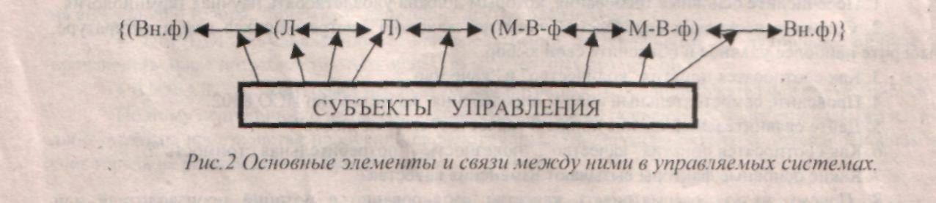

Новейшей истории известны как макроуровневые т.е. государственные, централизованные, так и микроуровневые т.е. децентрализованные, локальные (рыночные) механизмы управления, как
14

"дедуктивные" (от общего к частному), так и "индуктивные" системы управления (от частного к общему).
Может показаться, что современные способы управления являются смесью централизованных и локальных, дедуктивных и индуктивных механизмов и систем управления. Однако исследование систем управления экономической жизнью общества, во всем объеме их исторических форм и тенденций их изменений, показывает неуклонное снижение доли хозяйственных структур с автономными системами управления и неуклонное нарастание централизма в системах управления мировой экономикой. ООН; МВФ, НАТО, Европейский парламент и т.д. все это свидетельствует о росте централизма, прежде всего, в управленческих системах.
Успех процесса управления вообще определяется:
1. Объективными предпосылками:
1.1. Уровнем системности самого объекта управления (ОУ);
1.2. "Конструкционной" предрасположенностью всех подсистем управленческому воздействию;
1.3. Устойчивостью каналов воздействия на элементы системы;
1.4. Уровнем реальной защиты системы "от дураков";
1.5. Оптимальным количеством промежуточных звеньев управления.
2. Субъективными предпосылками:
2.1. Уровнем и широтой компетентности субъекта управления (СУ);
2.2. Уровнем развитости практических навыков СУ;
2.3. Уровнем развития творческих начал в сознании СУ;
2.4. Эмоционально-волевой устойчивостью и выносливостью СУ; . 2.5. Социальными установками СУ;
2.6. Нравственными качествами личности СУ;
2.7. Психологической готовностью персонала к исполнению "команд";
2.8. Профессиональной пригодностью персонала. •
Высшим показателем постижения сущности объекта управления, теории и практики управления является степень автоматизации процесса управления, самонастраиваемость системы, в том числе и системы управления качеством.

2.2. Основные требования к организации управления
- Научность управления (практическая подтверждаемость теоретических выводов, полиинформативная компетентность управляющего персонала, конкретность, диагностическая и прогностическая адекватность СУ);
- Обеспечение устойчивой прямой и обратной связи СУ с ОУ;
- Всеобщность в охвате объектов управления управленческими воздействиями;
- Непрерывность, устойчивость, надежность системы управления;
- Оперативность, своевременность управления;
- Достаточность управленческих воздействий;
- Творческое сочетание прямых и косвенных рычагов и каналов воздействия.
Многие авторы относятся к феномену управления достаточно односторонне, т.е. как к своеобразному благу и фактически приводят читателя к выводу: чем больше управления, тем лучше. Однако усиленная апелляция авторов к управлению, лишь подчеркивает капризность всех известных экономических систем, их постоянную готовность к возмущению, т.е. к выходу за рамки своего функционального предназначения, к снижению качества продукции, к ухудшению ее товарных свойств.
Здесь уместно провести некоторое сравнение.
Как известно, водитель мотоцикла во время гонок практически не отрывает рук от руля. Необходимость ПОСТОЯННОГО управления мотоциклом вызвана его техническими особенностями, т.е. его почти постоянным ''стремлением" упасть, вырваться из-под седока в самый неожиданный момент, что и составляет, как правило, главную интригу мотогонок.
В железнодорожном локомотиве руль отсутствует вообще и управление составом заключается в управлении тормозами и оборотами двигателя для трогания с места, наращивания или уменьшения скорости и остановки. Однако водителю локомотива приходится непрерывно следить за ситуацией на железнодорожном полотне, поскольку не исключено возникновение непредвиденной ситуации.
В гражданской же авиации, обеспечение качества ее "продукции", т.е. транспортировка пассажиров из точки А в точку Б решена технически настолько качественно, что, включив автопилот,
15

летчик может погрузиться в сон, зная, что в случае, например, внезапного возникновения грозового фронта, автоматика подаст сигнал опасности. При посадке самолета, поскольку количество факторов, способных повлиять на движение самолета резко возрастает (возможность внезапного появления постороннего предмета в направлении посадки), постольку пилот неотрывно держит руки на штурвале в готовности отреагировать на неожиданное возмущение системы.
Таким образом, управление необходимо там и постольку, где и поскольку существуют трудно прогнозируемые факторы, способные вызвать возмущение системы. Чем ниже уровень системности, при прочих равных, тем большего оперативного воздействия требуется со стороны субъекта. И наоборот.
О возросшем качестве любой системы можно говорить лишь в той мере, в какой управление заменяется предвидением и самонастройкой системы на гашение внезапных возмущений. Современная космическая аппаратура и ее многолетняя бесперебойная, автоматически корректируемая работа в условиях непрерывного удаления от центра управления, доказывает принципиальную возможность создания самонастраивающихся систем. В перспективе главной качественной характеристикой подобных систем будет развитие их способности к адекватной реакции на изменившуюся ситуацию. Современные электронные продукты обладают стабильным качеством только тогда, когда из технологии на стадии производства исключено не только воздействие, но и само присутствие человека.
Рыночная экономика, как утверждает литература, относится к самоналаживающейся системе. Только литература не очень внятно отмечает, что процесс саморегуляции рынка ведет к монополизму и глобализму, а моменты его самонастройки, т.е. компенсации возмущений в рыночной экономике по своему содержанию выступают в виде конкуренции, банкротств, кризисов, войн, роста безработицы, инфляции, социальных потрясений, преступности, наркомании и т.д.

Вопросы для самоконтроля:

1. Сравните несколько определений понятия "управление", встречающихся в литературе и сформулируйте свое отношение к их содержанию.
2. Какие объективные и субъективные факторы вызывают к жизни феномен управления?
3. Перечислите основные операции управления.
4. Назовите основные принципы организации управления.
5. Что необходимо, чтобы управление имело успех?
6. Какие факторы делают управление невозможным или малоэффективным?

Проблемные вопросы:

1. Что можно сказать о тенденции развития современных систем управления?
2. Как соотносятся монополизм и либерализм в рыночной экономике с точки зрения теории . управления?

Глава III.
Управление качеством.
3.1 Краткий обзор возникновения и развития управления качеством
Управление как научное направление было признано лишь в начале XX века. На Западе основоположниками научного управления считают четырех англичан, работавших в первой половине XIX века: Уотта, Бультона, Оуэна и Беббеджа.
В Американской энциклопедии менеджмента записано, что начало управлению как науке было положено в 1886 г., когда Г. Таун выступил на собрании общества инженеров с докладом "Инженер как экономист". Этот доклад произвел впечатление на Ф. Тейлора. 30-летнего американца, который получил в Европе юридическое образование, но вернулся в США, работал инженером и энергично боролся с нерациональными трудозатратами, против работы "с прохладцей". Впоследствии он стал крупным изобретателем, получил свыше 100 патентов.
Тейлор стал пропагандировать "научное управление", преподавал в университете, написал две книги: "Цеховой менеджмент" и "Принципы и методы научного менеджмента". Основное внимание он сосредоточил на цеховом уровне управления, на совершенствовании приемов ручного труда. Лучшим способом управления он считал единство четырех принципов:
- выработка научных основ производства;
- научный подбор рабочих;
- научное обучение и тренировка рабочих;
16

- дружественное сотрудничество между администрацией и рабочими.
Особое внимание он обращал на хронометраж, рационализацию приемов ручного труда, систему точных заданий (идею урока), стандартизацию орудий и инструмента и введение инструкционных карточек для рабочих.
Француз А. Файоль (1841-1925) на основе собственного опыта разработал теорию и написал книгу "Общее и промышленное управление". Он рассматривал предприятие как совокупность материального и социального организмов, Суть его теории управления составляют 14 принципов, в том числе принцип разделения труда, власть, дисциплина, единоначалие, централизация, вознаграждение, справедливость, инициатива и др. При рассмотрении указанных принципов Файоль обращал внимание на "предвидение", позволяющее выработать продуманный курс в будущее; на справедливое вознаграждение и дисциплину, необходимые для успешного хода работ, а также - на разумное разделение труда, обеспечивающее необходимое количество и качество выпускаемой продукции. Эффективность своей теории он доказал на практике, когда, руководя фирмой, превратил ее из банкрота в процветающее предприятие.
В этот же период работал и американец Г. Эмерсон (1853-1931). Выходец из профессорской семьи, он получил прекрасное образование, но увлекся банковским делом и торговлей недвижимостью. В 1912 г. он опубликовал книгу "Двенадцать принципов производительности", среди которых отмечал точно поставленные цели, справедливое отношение к персоналу, Нормализацию условий, вознаграждение за производительность. Его ключевая идея заключалась в том, что эффективность производства должна достигаться не за счет перенапряжения сил исполнителей, а за счет рациональной организации труда (системы), которая позволяет достичь того же результата, прикладывая минимальные усилия.
Среди основоположников науки управления особое место занимает Г. Форд (1863-1947), основатель автомобильной компании. Он применил стандартизацию и унификацию, организовал конвейерное производство, что дало возможность снизить цены и перейти к массовому производству автомобилей. Он был против увлечения организационными схемами и структурами, требовал строгого соблюдения дисциплины без личного общения работников на предприятии, внедрял абсолютное разделение труда на конвейере. Интересно высказывание Форда: "Если бы я хотел убить конкурентов нечестными средствами, я предоставил бы им полчища специалистов. Получив массу советов, мои конкуренты не смогли бы приступить к работе". Многие убеждали его в невозможности создания автомобиля с двигателем внутреннего сгорания, т.к. он якобы не сможет конкурировать с паровой машиной. На это Форд язвительно замечал: "Таковы все умные люди - они так умны и сведущи, что в точности знают, почему нельзя сделать то-то и то-то". Форд же был уверен в правильности своего выбора и предвидел "цепную реакцию", которая последует при создании массового автомобиля.
Главными врагами производства Форд считал расточительность и алчность. Под расточительностью он прежде всего понимал небрежную работу, а под алчностью - стремление к получению сиюминутной выгоды без учета перспектив, которые, применительно к нашему предмету, должны быть отражены в стратегии качества. Форд один из первых установил на своих заводах 8-ми часовой рабочий день. Тем не менее, свою систему управления он так и назвал: "Террор машины".
Для теории управления качеством интерес представляет доктрина "человеческих отношений" и "поведенческий" подход к управлению. Их возникновение связано с тем, что в классической теории менеджмента человеческому фактору не уделялось должного внимания. Необходимость более полного учета человеческого фактора в повышении эффективности производства и качества продукции подчеркивали ученые Э. Мэйо, А. Маслоу, М. Грегор, С. Херцберг и М. Фоллет.
Наиболее наглядное подтверждение "поведенческий" подход и доктрина "человеческих отношений" нашли в "Хоторнских экспериментах", которые проводил американский ученый Э. Мэйо с 1924 по 1929 г. на заводе фирмы "Уэстерн электрик компании Оказаюсь, например, что как включение, так и выключение дополнительного освещения на рабочих местах приводило к повышению производительности труда. А ведь, казалось бы, эти два противоположных действия должны были приводить к противоположным результатам. Объясняется это тем, что и в том и в другом случае администрация проявляла заботу о работниках, подбирая оптимальное освещение. В результате, в ответ на заботу, срабатывал "человеческий фактор" и достигалось нужное поведение на рабочем месте.
Развитие доктрины "человеческих отношений" впоследствии стало основой для создания "кружков качества", зародившихся в США, но получивших распространение сначала в Японии. В рамках доктрины "человеческих отношений" развивались различные теории мотивации и концепция
17

партисипативного управления, т.е. привлечения работников к участию в управлении предприятием (от английского слова "participation" - соучастие).
В дальнейшем появляется входной контроль качества материалов и покупных из. внедрение операционного контроля в процессе изготовления, а также испытаний готовой продукт Особо следует отметить использование статистических методов контроля качества, начало которым положил д-р Шухардт, сотрудник фирмы "Белл" (США), который в 30-х гг. ввел в практику контрольные карты. Далее в деятельности по управлению качеством стал применяться контроль этапе проектирования, внедрялись контроль и оценка надежности оборудования при эксплуатации i объектах и его техническое обслуживание.
Из сказанного следует, что на начальном этапе управление качеством представляло собой отдельные разрозненные элементы, которые входили в общий процесс управления предприятием дальнейшем, для достижения большего эффекта в решении проблем качества, потребовалась более тесная увязка этих элементов, в результате чего они обособились в самостоятельный аспект управления предприятием - управление качеством.
В последующий период на протяжении примерно 30-ти лет развитие управления качеством шло по пути интеграции накопленных и вновь возникающих элементов в единую систему. Однако следует иметь в виду, что описанные системы управления качеством формировались, когда доля ручного труда в технологических процессах и в стоимости производимой продукции была все еще значительной, а иногда и определяющей.

3.2. Комплексное управление качеством (Integrated Quality Control)
Принято считать, что это понятие было введено в 50-х годах д-ром Фейгенбаумом (США). когда в 1957 г. была напечатана его статья "Комплексное управление качеством" . Поскольку на качество влияет множество факторов, необходимо, чтобы все эти факторы были под воздействием управления качеством. Не менее важно, чтобы это воздействие оказываюсь на всех этапах производства, где как раз и формируется качество продукции. При этом нужно установить четкую взаимосвязь в работе всех подразделений, участвующих в решении проблем качества. Например, для рассмотрения претензий потребителей у вас заранее должны быть установлены исполнители, порядок и сроки их рассмотрения и удовлетворения.
Учет всех факторов качества, охват всех этапов работ и увязка работ подразделений в единую систему обеспечения качества - это и есть комплексное управление качеством.
На этом этапе большой вклад в развитие управления качеством внесли американские ученые Деминг и Джуран, которые после второй мировой войны работали в Японии. Им удалось привлечь внимание высшего руководства компаний к внедрению методов статистического контроля качества. Впоследствии в Японии была установлена премия Деминга за качество. Известным специалистом в области статистического контроля качества стал профессор К. Исикава, автор причинно-следственной диаграммы, получившей название "рыбий скелет".
Руководители японских фирм поняли и приняли как руководство к действию аксиому рыночной экономики в национальном масштабе: без качества нет успехов в работе. В результате Япония после второй мировой войны стала признанным лидером качества в автомобилестроении, электронике, судостроении. Между тем, проникновение Японии на внешние рынки всегда и в настоящее время встречает ощутимые ВНЕЭКОНОМИЧЕСКИЕ препятствия со стороны США и Западной Европы. Поэтому проблема борьбы за качество должна занимать свое место в системе борьбы за рынки и не является "панацеей".
Комплексное управление качеством развивалась и в СССР. До середины 60-х годов в мировой политической и экономической литературе широкое хождение имел тезис о превосходстве советской научной и технологической школы над "западной". По крайней мере, после 40-х годов тезис о техническом отставании СССР в мировой научной литературе не просматривался около двадцати лет. В период своего правления Хрущев заложил в экономику СССР в качестве "стимулятора? рыночный механизм прибыли, который привел сначала к ликвидации принципиальных различий между плановой и рыночной экономиками, а затем, уже к середине 60-х годов, "косыгинская" реформа превратила советскую экономику в разновидность рыночной со значительным бюрократическим "утяжелителем . Началось постепенное угасание темпов экономического развития СССР.
Первым этапом развития систем управления качеством в СССР было создание Саратовской системы бездефектного изготовления продукции (БИЛ), разработанной в середине 50-х годов. Эта система соответствовала принятой за рубежом системе "ноль дефектов", т.е. при сдаче продукции
18

контролеру ОТК учитывается процент продукции, сданной с первого предъявления, В зависимости
от этого устанавливается уровень поощрения работника.
Следующим этапом была система бездефектного труда (СБТ ), которая дополнила БИП тем. что учитывался не только процент сдачи продукции с первого предъявления, но также ритмичность и культура производства,
Наряду с этими системами была разработана система КАНАРСПИ (качество, надежность, ресурс с первых изделий), которая внедрялась на предприятиях Горьковской области, а также система НОРМ (научная организация работ по увеличению моторесурса), применявшаяся на Ярославском моторном заводе.
В 70-х гг. на ряде предприятий Львовской области была разработана комплексная система управления качеством продукции (КС УКП), которая вобрала в себя элементы БИП, СБТ, КАНАPCПИ, НОРМ.
Но вся эта деятельность не привела к достижению желаемых результатов. Анализ причин не\дачи в экономической литературе пока осуществлен неудовлетворительно, что подтверждается состоянием дел в военно-промышленном комплексе РФ, где до сегодняшнего дня сохранился высокий уровень централизма, целевое плановое использование финансов и оборудования и при очень низкой зарплате сохраняется конкурентоспособность выпускаемой продукции высочайших степеней сложности. Многие экономисты до сих пор не поняли, что современную конкурентоспособную продукцию выпускают не те предприятия, где стимулируют работников производственного цикла, а на тех предприятиях, которые вписаны в систему централизованного научно-технологического и инновационного обеспечения.
В рыночной экономике различие в финансовых возможностях предприятий, разнокали-берность в уровнях подготовки собственников и высшего руководящего состава фирм, возможность перекупки ''мозгов'', коммерческая и технологическая тайна, все это не способствует выработке и проведению стратегической линии на обеспечение объективною роста качества продукции. График динамики в области прогресса качества продукции во многом совпадает с графиком циклических кризисов в рыночной экономике. Болезненные экономические кризисы способствуют рывкам в области технологий. Однако не только мелкие и средние предприятия, но и крупнейшие монополии не способны в одиночку решать проблему неуклонного роста качества выпускаемой продукции в условиях международной конкуренции.
Именно осознание этой зависимости и потребности достижения превосходства в качестве вооружении над конкурентами накануне первой и второй мировых войн, а впоследствии потребности достижения превосходства в экономическом соревновании рыночной экономики с централизованной плановой системой мирового социализма вынудило страны Запада делегировать государству функции стратегического руководства процессом научно-технического прогресса и инновационной политики, сформировать Федеральную контрактную систему в США, Международный валютный фонд, Международный банк реконструкции и развития, бесприбыльные информационные корпорации, институты стратегических исследований и т.д.
Несколько последних десятилетий XX века в мировой экономике имел место парадокс. В экономике западных стран возрастала роль государства в экономической жизни общества, в обеспечении научно-технического процесса, особенно в Японии и Южной Корее, а в СССР и странах СЭВ экономисты и публицисты вели широкую пропаганду перехода к классическим рыночным формам хозяйствования. Западные экономисты и политики чрезвычайно одобрительно относились к этим процессам в странах с централизованной плановой экономикой.
Осознание необходимости комплексного подхода к управлению качеством и накопленный опыт привели к тому, что в 70-х годах в ряде промышленно развитых стран были разработаны стандарты на системы управления качеством. В США и Великобритании эти стандарты сначала применялись министерствами обороны при проверках поставщиков, когда заключались контракты на поставку военной техники, а затем стали использоваться и во взаимоотношениях заказчиков с поставщиками гражданской продукции.
На основе этих стандартов международной организацией по стандартизации были разработаны и выпущены в 1987 году стандарты ИСО серии 9000 по управлению и обеспечению качества Продукции.
3.3. Тотальное управление качеством (Total Quality Management (TQM)
В стандарте ИСО 8402 этот термин переведен как "всеобщее руководство качеством", и определен как подход к руководству организацией, нацеленный на качество, основанный на участии всех ее членов и направленный на достижение долгосрочного успеха путем удовлетворения

19
требований потребителя и выгоды для членов организации и общества. Особенность тотального управления качеством заключается в том, что из названных целей в деятельности предприятия на первый план ставится качество.
Японская компания "Тойота" в 60-х годах начала использовать систему производства, получившую название "канбан", которая исходила как бы из обратной организации работ: не заготовительное производство определяло характер продукции в сборочных цехах, а наоборот, сборочные цеха, исходя из требований потребителей, определяли, что должны выпускать заготовительные цеха. Для этого потребовалось разрабатывать стандартные конструкции, внедрять быстро переналаживаемое оборудование и систему поставки деталей, узлов и комплектующих изделий "точно в срок" ("just in time").
Развитие TQM шло по пути расширения сферы управления качеством, вовлечения в нее все большего числа направлений деятельности и факторов, определяющих внутреннюю среду предприятия.
Известный специалист в области качества Т. Конти считает, что модели TQM начали появляться в западных компаниях в начале 80-х годов. Эти модели представляли собой набор факторов, направленных на удовлетворение потребителей, вовлечение всех работников в процесс ее усовершенствования. Следующим шагом в развитии TQM была премия М. Болдриджа по качеству, введенная в США в 1987 году, которая имела четкую структуру критериев: отбор руководства, информация и анализ, стратегическое планирование, вовлечение персонала, управление процессами, результаты бизнеса и удовлетворение потребителей. После этого Европейский фонд по управлению качеством (EFQM) учредил премию по качеству, в которой за основу были приняты положения премии США с некоторыми добавлениями.
Следующим этапом в развитии TQM на предприятиях, по мнению Т. Конти, будет выбор гибкой модели с необходимыми критериями, при достижении которых обеспечивается более эффективная работа предприятия.
Отличительной чертой тотального управления качеством в эпоху "многолюдных" технологий является активное участие всего персонала в обеспечении требуемого качества продукции:
- работники добиваются заданных параметров продукции на рабочих местах;
-остальные работники обеспечивают производство качественными комплектующими изделиями, оборудованием и инструментом;
-администрация выполняет функции общего руководства качеством;
- работники службы качества контролируют качество продукции, обеспечивают производство средствами измерений, ведут работу по нормоконтролю, осуществляют методическое руководство и координацию работ подразделений в области качества.
Кроме этого, стимулируется участие работников в кружках качества. Идея кружков качества заключается в том, что группа рабочих, как правило от 6 до 12 человек, объединяется для совместной творческой работы по решению проблем на рабочих местах: от улучшения освещения и расположения оборудования - до изменения скорости конвейера, применения различных приспособлений и инструментов. Группа сама выбирает руководителя, общими усилиями находит решение проблемы и предлагает его администрации.
Основные-черты тотального управления качеством (TQM):
- активное руководство качеством со стороны первых лиц предприятий; ;
- организация работ, исходя из запросов потребителей и реакции общества на деятельность предприятия;
- выбор стратегии и политики в области качества;
- создание систем качества с учетом рекомендаций международных стандартов ИСО 9000, с применением критериев национальных и Европейских премий по качеству;
- непрерывное повышение квалификации персонала и вовлечение его в работу по улучшению качества, содействие работе "кружков качества";
- контроль за качеством комплектующих, поступающих с рынка;
- информационно-аналитическое обеспечение работ в области качества;
- внедрение гибкого производства с учетом требований потребителей, поставка материалов, покупных изделий, узлов и деталей "точно в срок";
- внедрение сертификации продукции и систем качества на основе глобального подхода к испытаниям и сертификации;
- юридическое обеспечение работ по управлению качеством.
Современная практика взаимоотношений поставщиков и заказчиков не ограничивается оценкой системы качества, данной поставщиками. Предприятие может получить сертификат на
20

систему качества от "третьей организации", удостоверяющий, что работа по качеству на проверенном предприятии соответствует рекомендациям стандартов ИСО 9000 (EN 29000) Предприятие, получившее такой сертификат, предъявляет его своим заказчикам, сокращая тем самым объем возможных проверок с их стороны, а также включает в рекламу своей фирмы, повышая конкурентоспособность своей продукции.
Появление стандартов ИСО 9000 явилось логическим результатом развития управления качеством. Как уже было отмечено, в процессе его развития можно проследить следующие этапы
1. Зарождение и развитие отдельных элементов управления качеством в общем процессе управления.
2. Интеграция отдельных элементов и переход к комплексному управлению качеством выделение его в самостоятельное направление работ в рамках управления всем предприятием
3. Тотальное управление качеством, когда качество становится важной целью и основным фактором, определяющим все направления деятельности предприятия, когда развивается и стимулируется участие всего персонала в обеспечении качества.
4. Глобальный подход к испытаниям и сертификации в условиях международною интегрированного рынка, направленный на обеспечение доверия к изготовителям, испытательным лабораториям и органам по сертификации продукции и систем качества.
3.4. Управление качеством продукции
Управление качеством продукции - выражение, недостаточно удачное. В условиях рынка о росте качества продукта, в конечном итоге, можно говорить лишь в случае роста объема и темпа прироста прибыли. Управление качеством означает такое воздействие СУ на ОУ, которое компенсирует неблагоприятное поведение товара на рынке и, следовательно, восстанавливает необходимый уровень прибыльности продаж.
Причины выхода продукта за пределы своей товарной функции на рынке:
1. Превышение массы товара над платежеспособным спросом рынка:
а) снижение покупательной способности населения;
б) снижение деловой активности предпринимателей под влиянием инфляционных и т.п. ожиданий;
в) объективное перепроизводство товарной массы.
2. Смена поколений выпускаемой продукции.
3. Снижение качества продукции:
а) в результате неправильной инновационной политики;
б) как следствие сознательного отхода от технологии и стандартов.
4. Смена моды, вкуса основной массы потребителей:
а) в результате роста или падения уровня развития населения;
б) в результате смены акцентов рекламной политики.
5. Политические, экономические общественные потрясения.
Во всех подобных случаях сокращается объем продаж, или падает объем продаж товаров одного наименования на фоне роста продаж товаров иного вида. На поверхности явления создается впечатление, что сам товар ведет себя на рынке неадекватно. Однако управлять качеством, это означает оценить весь комплекс причин, который лишь на поверхности явления выглядит как пассивносгь товара.
О состоятельности управленцев фирмы можно говорить только в том случае, если в результате их действий инвестиции вновь начнут давать прирост прибыли. В условиях снижения конъюнктуры управленческое решение, как правило, прежде всего, состоит в бегстве из того сегмента рынка, в котором намечается спад, для внедрения в сегмент, в котором намечается рост деловой активности. Но в экономической литературе можно встретить мнение, что каждому предприятию для успешной работы необходимо обеспечить выпуск запланированного объема продукции, соблюсти установленные сроки, добиться снижения себестоимости изделий и при этом обеспечить требуемый уровень качества {31}. На самом деле, чаще всего только немедленное прекращение выпуска продукции, срочное закрытие предприятия, объявление банкротства может явиться единственным управленческим решением, которое уменьшит потери капитала. Иными вами ТОЛЬКО синхронность между объективными фазами конъюнктуры и решениями на соответствующие изменения объемов производства является идеальным уровнем управленческой культуры в рыночной экономике.
С другой стороны, как указывал Деминг, улучшение качества может вызвать "цепную реакцию": уменьшение потерь на брак и рекламации, снижение затрат, рост производительности
21

труда, повышение доли на рынке и, как следствие, - упрочение собственной позиции, обеспечение рабочих мест и возврат инвестированных средств. Чаще всего, однако, здесь неизбежны компромиссы, поиски оптимальных решений между объемами, ценой и качеством продукции.
В бывшем СССР, в эпоху Госплана, предприятия не испытывали беспокойств о качестве своей продукции, т.к. она определялась стандартами и не продавалась, а распределялась заранее между предприятиями и сбытовыми организациями по фондовым нарядам. Сейчас положение в экономике России усугубляется кризисными процессами, когда кажется, что тут уж точно не до качества, лишь бы как-то выжить. Хотя, кроме обеспечения требуемого уровня качества, других рецептов выживания в современной рыночной экономике просто не существует.
В настоящее время оптовые заказчики, прежде чем заказывать продукцию, проверяют, как у поставщика организована работа по качеству, и в зависимости от результатов такой проверки решают вопрос о возможности заключения контракта. Многие российские предприятия уже столкнулись с такой практикой и не только во взаимоотношениях с инозаказчиками. Для розничного рынка, для массового потребителя такая форма взаимодействия скорее является экзотикой, чем правилом.
Управление качеством - один из аспектов общего управления и относится к сфере наук об управлении, а точнее - к производственному менеджменту, и потому оперирует понятиями этой науки. Первостепенное значение для управления качеством имеет знание технологии работ и организации производства.
Кроме этого, управление качеством соприкасается с теорией информации, предполагает знакомство с маркетингом и патентно-лицензионной деятельностью.
Управление качеством связано со стандартизацией.
Одной из основных функций управления качеством является контроль качества, который осуществляется соответствующими средствами измерений. Отсюда - необходимость метрологических знаний. Применение конкретных методов контроля требует необходимых знаний в соответствующих областях техники, умения пользоваться статистическими методами и вычислительными средствами.
3.5. Принцип управления качеством продукции
Управление качеством включает в себя три элемента: субъект управления (кто воздействует), объект управления (на что направлено воздействие) и сам механизм воздействия.
В различных источниках, хотя и с некоторыми отличиями, приводится следующий состав функций управления:
- политика в области качества; . - планирование качества;
- обучение и мотивация персонала;
- организация работы по качеству;
- контроль качества;
- информация о качестве продукции, потребностях рынка и научно-техническом прогрессе; • - разработка необходимых мероприятий;
- принятие решений руководством предприятия;
- реализация мероприятий;
- взаимодействие с внешней средой (решение вопросов качества с поставщиками, потребителями, государственными органами).
Эти функции связаны между собой и их последовательная реализация представляет собой процесс управления качеством продукции.
Этот процесс должен охватывать вес этапы производства и может быть представлен в виде "петли" качества. Согласно ИСО 8402 "Петля" качества - концептуальная модель взаимозависимых видов деятельности, влияющих на качество на различных стадиях от определения потребностей до оценки их удовлетворения.
"Петля" качества показывает, как осуществляется влияние на качество любого вида продукции и предпринимательской деятельности.

22

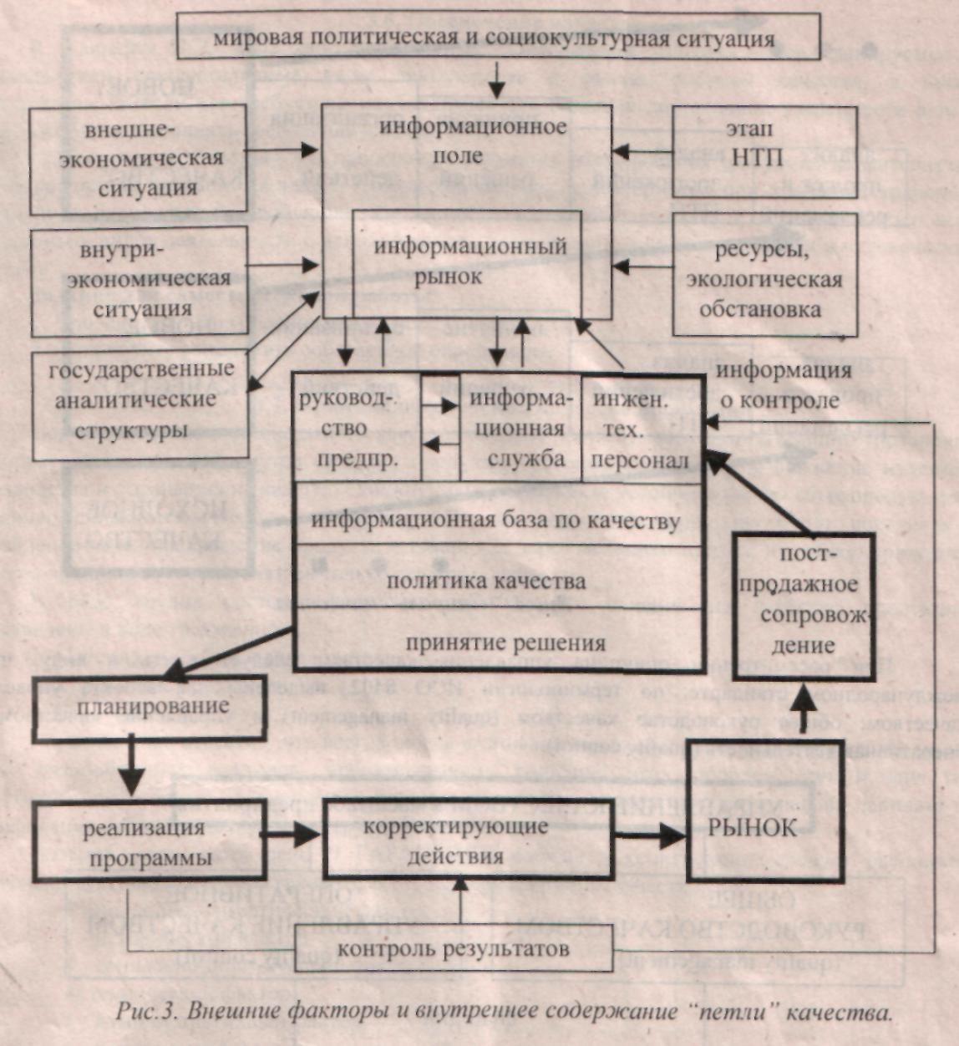
Причем, если по результатам контроля качества и анализа полученной информации будут подготовлены, утверждены руководством и внедрены все необходимые мероприятия - следующий цикл управления повторится на более высоком уровне. В результате петля качества превратится в т.н. "спираль" качества с повышением качества продукции после каждого цикла управления.
"Спираль" качества, может быть использована для изображения управления качеством как повторяющихся циклов "петли" качества, каждый раз на новом уровне. При этом наглядно может быть показан и сам факт повышения качества продукции после каждого успешного цикла управления.
"Спираль" качества - это пространственная модель, показывающая процесс управления качеством как повторяющиеся циклы "петли" качества с повышением качества продукции после каждого успешного цикла управления.
23

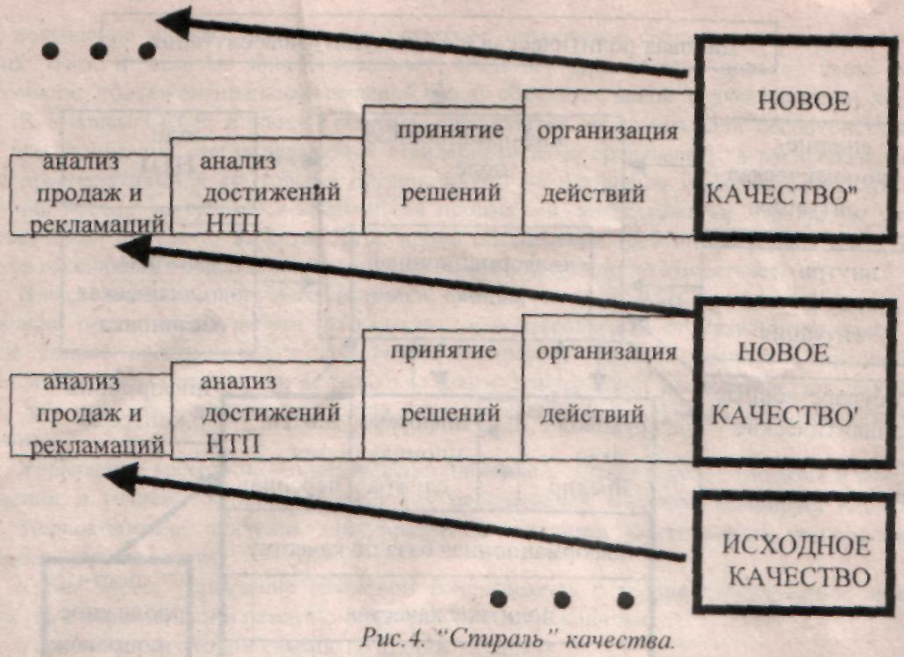
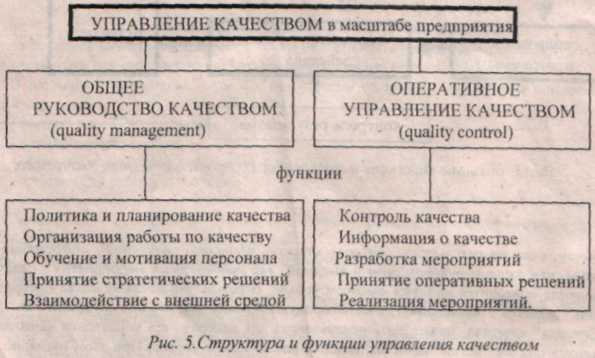
При рассмотрении принципа управления качеством следует иметь в виду, что в международном стандарте, по терминологии ИСО 8402, выделены два аспекта управления качеством: общее руководство качеством (quality management) и управление качеством как оперативная деятельность (quality control).

В этом процессе функции общего руководства как бы настраивают производственный процесс на нужный режим, который в дальнейшем поддерживается за счет оперативного управления качеством.
В цикле PDCA, предложенном Демингом (США), в отличие от реализации десяти перечисленных выше функций, составляющих "петлю качества", предусматривается четыре этапа работ:
- планирование (Plan - Р);
" выполнение работ - действие (Do - D);
- контроль результатов (Check - С);
- корректирующее действие (Action - A).
Работа по циклу может повторяться до тех пор, пока не будет достигнут запланированный результат.

24

3.6. Обеспечение качества
В стандарте ИСО 8402 дано определение: "Обеспечение качества - все планируемые и систематически осуществляемые виды деятельности в рамках системы качества, а также подтверждаемые (если это требуется), необходимые для создания достаточной уверенности в том, что объект будет выполнять требования к качеству".
"Обеспечение качества - это процесс или результат формирования требуемых характеристик продукции при ее создании, а также - поддержание этих характеристик при хранении, транспортировании и эксплуатации продукции. Требуемое качество обеспечивается эффективностью всех необходимых видов деятельности с использованием технических, административных и человеческих
факторов .
Задание для самостоятельной работы:
1. Проведите анализ предложенных определений.
2. Попробуйте выработать собственное определение.
• 3.7. Принцип обеспечения качества продукции
Под обеспечением необходимого качества следует понимать такую организацию управления предприятием, когда достигнутое качество продукции обеспечивает реальное снижение издержек производства и обращения на каждую единицу продукции, когда устойчиво растет сбыт продукции и устойчиво снижаются расходы на рекламу. До тех пор, пока продукция будет поступать в потребление через превращение продукта в товар, т.е. через механизм продаж на рынке, критерием качества продукции может являться только его продаваемость.
И ряде трудов систему факторов, оказывающих влияние на качество продукции, представляют в виде трехзвенной:
1. Материальная база производства;
2. Управление предприятием;
3. Персонал.
Практикам же известно, что всегда, когда возникают проблемы качества, учитывается мною самых разнообразных факторов, препятствующих решению этих проблем: тут и качество проектирования, уровень технологий, качество покупных изделий и материалов, зарплата и квалификация работников, и условия труда.
Поэтому, если вести речь О ГАРАНТИЯХ победы в конкуренции, следует расширить перечень объективных и субъективных факторов, определяющих качество:
1 - природно-климатический фактор
-
2 - исторический фактор
3 - социально-политический фактор 4- технический фактор
5 - административный фактор
6 - человеческий фактор
Под природно-климатическим фактором понимается естественный производственный потенциал страны, обусловленный местоположением относительно климатических поясов и запасами' природных ресурсов всех видов. Ясно, что качество сельхозпродукции северных стран будет существенно отличаться от продуктов экваториальных стран.
Под историческим фактором понимается общий этап в развитии человечества и положение рассматриваемого хозяйства относительно этого этапа. В литературе по этому поводу можно встретить следующие подходы: формационный (первобытный коммунизм, рабовладение, феодализм и т.д.), цивилизационный (дикость, варварство, цивилизация: а) европейская, б) азиатская и т.д.), расовый (низшая, высшая раса) и т.д. Археология доказала связь между историческим этапом в развитии общества и качеством произведенной продукции.
Под социально-политическим фактором понимается господствующая система политической власти, степень социальной напряженности в обществе, соотношение сил сторонников войны и мира на международной арене. При сильной "партии войны" основное внимание, в стране уделяется, прежде всего, качеству военной техники. Ясно, чем совершеннее социальное устройство общества, тем легче осуществляются прогрессивные преобразования в вопросах совершенствования материального производства. Пока наблюдается следующая закономерность в рыночной экономике: чем выше степень либерализма в политическом устройстве общества, тем выше степень авторитаризма в сфере материального производства. Чем либеральнее законодательство, тем полнее монополизм, тем больше элементов торможения в рыночной экономике.
25

Под техническим фактором понимается этап научно-технического прогресса, обуславливающий общий уровень развития технологий и, следовательно, современный предел качества выпускаемой продукции. Очевидно, что качество и серийность выпускаемой продукции на основе пароэнергетики существенно отличались от показателей качества производства на основе электрических машин и, тем более, гибких прецезионных систем с программным управлением. В различных странах в одно и то же время технические уровни средств производства могут быть различными и это играет заметную роль в уровне конкурентоспособности стран.
Под административным фактором понимается уровень развития теории и практики управления на всех уровнях материального и духовного производства.
Под человеческим фактором понимается уровень развития индивидов в обществе. Причем, для рыночной экономики важным обстоятельством является поощрительное отношение к выработке в среде значительной части населения узкого профессионализма при высоком уровне квалификации.
Первые три фактора представляют собой т.н. объективные "фоновые" факторы, которые, действуют на всех субъектов экономических отношений, с формальной точки зрения, одинаково, почти как и земное притяжение, но, в зависимости от "веса" субъекта в экономике, одни и те же "фоновые" факторы или способствуют, или препятствуют их деятельности по обеспечению роста качества продукции. Так, например, если антимонопольное законодательство работает, то тогда мелким и средним предприятиям есть шанс для роста. Если же антимонопольное законодательство не применяется на практике, то мелкие и средние предприятия обречены на диктат со стороны монополий.
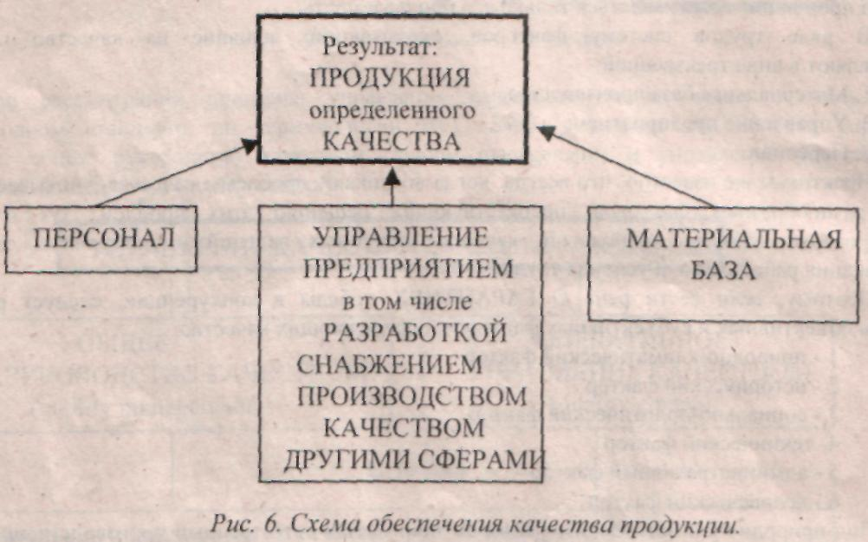
Существует мнение, что только заинтересованность работников предприятия способна разорвать порочный круг, который может сложиться в экономике и порождать выпуск некачественной продукции. Но в таком случае как объяснить две тенденции в сфере управления качеством продукции? Первая - развитие безлюдных технологий, с гибким автоматизированным, самонастраивающимся оборудованием. Вторая - использование низкооплачиваемой рабочей силы отсталых стран для сборки изделий на той стадии, когда технология сборки уже не зависит от уровня заинтересованности и квалификации сборщиков.
Большинство авторов сходятся во мнении, что для обеспечения качества продукции требуется учет трех основных факторов: современная материальная база; активный, квалифицированный персонал и четкая организация управления работами и качеством продукции.
3.8. Принципы обеспечения и управления качеством услуг
В стандарте ИСО 9004-2 отмечено, что "... удовлетворение потребителя может быть достигнуто только при наличии гармонии во взаимодействии руководства, персонала и материальных ресурсов, а также структуры системы качества". Иначе говоря, принцип обеспечения качества услуги такой же, как и принцип обеспечения качества продукции, и имеет в основе те же факторы: материальную базу, персонал и организацию работ, в которой особо выделены ответственность руководства и структура системы качества.
26

Однако, для обеспечения качества услуг необходимо учесть ряд элементов, относящихся к человеческому фактору и организации работ. В числе этих элементов - стимулирование персонала; культура общения с потребителями и внутри организации; доступность персонала для клиентов; оперативность, надежность и гарантии предоставления услуги; гигиена, безопасность, комфорт и эстетика места предоставления услуги; формирование благоприятного образа сервисной организации.
Содержание работ в рамках "петли качества" услуги, аналогично содержанию работ в рамках "петли качества" продукции. (См. Рис.3.)
3.9, "Модель качества"
Целесообразность разработки "модели качества" объясняется тем, что моделирование вообще позволяет абстрагироваться от частностей, чтобы яснее показать сущность явления. Модель -упрощенное представление, воспроизводство объекта, использованное для прогнозирования возможных состояний объекта в будущем и (или) путей их достижения. Модели используют с целью снижения затрат и обеспечения безопасности исследований.
Виды моделей:
- натурные модели;
- частичные модели (по принципу выделения - а) главного звена; б) слабейшего звена; в) худшего варианта; г) лучшего варианта; д) кратчайшего затратного пути; е) пути с минимальными затратами; ж) гарантированного успеха; з) пробного решения.
- статические модели; -динамические модели.
Типы моделей: логические, логико-математические, абстрактно-математические. Классификация математических моделей:
- модели постоянного и переменного параметра времени;
- модели, интегрирующие частичные решения;
- модели с включением элементов случайностей;
- модели на основе заданных критериев и ограничений.
Критерием эффективности и качества выработки управленческого решения может быть только практика.
По мере развития модельного метода разработки управленческого решения, этот метод ОБЯЗАТЕЛЬНО растет в цене и отдаляет момент принятия решения, но иногда способствует повышению прогностического и стратегического уровня решения.
В реальной экономике уже момент разработки решения выступает моментом начала заочного противоборства конкурентов в уровне компетентности. Больше шансов у того конкурента, при прочих равных, у которого решение созреет раньше или он раньше приступит к реализации первого блока решения, сокращая, тем самым, ВРЕМЯ на разработку решения конкурентом. Причем, при конкурентной постановке дела разработки и реализации решения, при правильном учете фактора времени для принятия и реализации решения, существенно возрастает вероятность реализации решения, поскольку в конечном итоге, все действия на рынке имеют только контрастные последствия для контрагентов. Всякое недополучение прибыли одним из контрагентов, означает фактическое усиление конкурентов.
Время в рыночной экономике является одним из важнейших факторов в разработке управленческого решения. Моделирование есть вычет из времени реального действия. Тем не менее, моделирование, для разработки решения, позволяет повысить степень стратегичности принимаемого решения, но лишь при условии, что, вы разрабатываете решение синхронно с вашим конкурентом и, следовательно, ваше моделирование начато не тогда, когда конкурент уже завершил разработку решения.
Предприниматель, обладающий навыками моделирования, затрачивающий на этот процесс время и, следовательно, проигрывая на "старте" принятия решения, может получить существенные преимущества над крнкурентом-импровизатором, уже на середине дистанции или в конце коммерческой операции.
Экономическая практика, при правильном понимании общих законов мышления, формирует в сознании управленца навыки, благодаря которым моделирование начинает совпадать с самим процессом осмысления субъектом управления реальной ситуации.
Модели бывают: предметные, знаковые, математические и синтетические, т.е. синтезирующие несколько видов моделей.
27

Язык современных моделей, т.е. формы выражения данных об объектах моделирования могут быть следующими: словесное описание, графическое описание, блок-схема, математическое описание, матрицы решений.
Принципы обеспечения заданных свойств модели:
1. Принцип компромисса между ожидаемой точностью результатов моделирования и сложностью модели. Точность и степень детальности модели ограничена ресурсами, временем, компетентностью "модельеров".
2. Баланс точности: соразмерность систематической погрешности моделирования и случайной погрешности в задании параметров описания. Точность модели зависит от точности исходных данных и не может быть выше уровня погрешности самого неточного элемента модели.
3. Параллельное, конкурентное моделирование.
4. Достаточность элементов модели для моделирования многофункциональных и многовариантных моделей.
5. Наглядность модели, привязка ее к уже апробированным моделям.
6. Блочность: первый шаг, наблюдение и фиксация, мобилизация максимально доступной информации, относящейся к проблеме; второй шаг, анализ и синтез, от явления к сущности; третий шаг. оптимизация блок-схемы.
7. Специализация, типизация моделей. Основные требования к моделям:
- точность, функциональная полнота, адаптивность, универсальность (многовариантность);
- достаточная абстрактность с сохранением физического и экономического смысла реального процесса;
- низкая хроноемкость и достаточная синхронность с реальностью:
- терминологическая преемственность;
- пригодность к проверке адекватности или к верификации;
- модель должна обладать свойствами РОБАСТНОСТИ, т.е. устойчивости к возможным ошибкам.
3.10. Общее руководство качеством
Согласно стандарту ИСО 8402 "Управление качеством - это методы и виды деятельности оперативного характера, используемые для выполнения требований к качеств) ". Функции оперативного управления качеством:
- контроль качества;
- сбор и анализ информации;
- разработка мероприятий;
- принятие оперативных решений и их реализация.
Определение "общего" руководства качеством (quality management) сформулировано в стандарте ИСО 8402 следующим образом: "Общее руководство качеством, административное управление качеством - те аспекты общей функции управления, которые определяют политику в области качества, цели и ответственности, а также осуществляют их с помощью таких средств, как планирование качества, управление качеством, обеспечение качества и улучшение качества".
3.11. Система качества
Согласно стандарту ИСО 8402 "Система качества - совокупность организационной структуры, методик, процессов и ресурсов, необходимых для осуществления общего руководства
качеством'"
Обеспечение качества - это результат работы всего предприятия. Отсюда следует, что система обеспечения качества должна включать все элементы деятельности предприятия.
В стандартах ИСО 9000 приняты во внимание только те элементы деятельности предприятия, которые оказывают наибольшее влияние на качество. И совокупность этих элементов представлена как Система обеспечения качества. В эту систему включены элементы управления производством, проектированием, снабжением и т.д.
Центральной частью системы качества является служба качества, в состав которой включаются: отдел технического контроля, управление качеством, метрологическая служба, отдел стандартизации и лаборатория. Служба качества организует контроль за качеством продукции, обеспечивает производство средствами измерений, проводит внутренние проверки системы качества, координирует, контролирует и осуществляет методическое руководство работой других структур, выполняющих функции в системе качества.

28

Цехи-изготовители, конструкторские и технологические отделы, отдел снабжения, отдел
труда и заработной платы, отдел подготовки кадров, склады и другие подразделения выполняют
функции, которые оказывают влияние на качество. Эти подразделения в совокупности со службой
качества и составляют ту широкую организационную структуру, которую принято называть
системой качества.
Эта система и, в особенности, ее ядро (служба качества) и является тем самым субъектом правления качеством, который воздействует на производственный процесс с целью обеспечения качества продукции.
Вопросы для самоконтроля:
1. Перечислите основные этапы развития управления качеством.
2. Перечислите наиболее известных теоретиков и практиков в сфере управления качеством.
3. Чем вызвана необходимость внедрения комплексного управления качеством (IQC)?
4. Перечислите составляющие тотального контроля качества (TQM) и его особенности.
5. Перечислите основные принципы и факторы обеспечения качества продукции. Воспроизведите схему обеспечения качества и проведите сравнительный анализ с причинно-следственной диаграммой К. Исикавы.
6. Назовите принципы управления качеством продукции и состав функций управления качеством.
7. Проведите анализ определения термина "обеспечение качества".
8. Каково соотношение между понятиями "обеспечение качества" и "управление качеством".
9. Из каких этапов состоит жизненный цикл продукции?
10. Содержание терминов "петля качества" и "спираль качества". Каков механизм превращения петли качества в спираль качества.
11. Сформулируйте вывод из сравнения функциональной схемы управления качеством (петля качества) с циклом PDCA - кругом Деминга.
12. Сформулируйте понятие "модель качества". Определите роль, место и содержание взаимодействия основных факторов в повышении качества продукции.
13. Сформулируйте особенности управления качеством услуг.
14. Дайте определение понятия "система качества". Перечислите основные элементы системы качества.
15. Для чего нужна служба качества? Каков состав подразделений, входящих в службу качества, и их основные функции.
16. Содержание глобального подхода к испытаниям и сертификации, и причины, обусловившие его возникновение.
Проблемные вопросы:
1. Почему советские системы управления качеством дали результат в одних отраслях производства и не обеспечили качества продукции в других отраслях производства,
2. Почему предприятиям необходима система качества, соответствующая стандартам ИСО 9000?
Глава IV.
Структура и функции управления качеством.
В экономической литературе рассматривается следующий набор функций системы управления качеством: политика и планирование качества; принятие решений руководством предприятия; разработка мероприятий; обучение и мотивация персонала; внедрение мероприятий в производственный процесс; организация работ по качеству; информация о качестве; контроль качества; взаимодействие с внешней средой (поставщиками, потребителями и органами власти) по вопросам качества.
Часть этих функций относится к общему руководству качеством (quality management), а часть - к оперативному управлению качеством (quality control). Но все эти функции связаны между собой в виде петли качества и в совокупности представляют собой процесс управления качеством в рамках всего предприятия.
4.1. Политика в области качества
В стандарте ИСО 8402 дано следующее определение: Политика в области качества - это основные направления и цели организации в области качества, официально сформулированные
29

высшим руководством. В примечании к этому определению отмечено, что политика в области качества является элементом обшей политики и утверждается высшим руководством.
В литературе по проблемам менеджмента преобладает следующая иерархия понятий: миссия предприятия, цели, стратегия, тактика, политика. При этом политика понимается как набор дополнительных ориентиров для правильного направления деятельности по реализации принятой стратегии. Так, миссия завода «Рено» - удовлетворение потребности общества в автомобилях, а главная цель - повышение доли на рынках сбыта. В соответствии с этим завод в 1998 году принятой стратегию наращивания производства. Для реализации такой стратегии заводом принята общая политика, предусматривающая снижение издержек, повышение производительности труда, тесное сотрудничество с поставщиками, введение ночной смены.
"Политика в области качества", с юридической точки зрения, представляет собой заявление руководства, которое включается в "Руководство по качеству". Оно включает описание системы качества и представляется заказчикам.
Основными факторами, влияющими на формирование политики в области качества, являются: ситуация на рынках сбыта, научно-технический прогресс и достижения конкурентов положение дел внутри предприятия, а также - общее состояние экономики и наличие инвестиций в развитие предприятия.
• В условиях стабильного развития, как правило, отдается предпочтение экстенсивным методам воздействия на объемы и качество производства.
В кризисные периоды, выживаемость предприятий определяется их способностью превзойти противника в применении интенсивных методов "терапии", т.е. внедрении конкурентоспособных технических, финансовых и маркетинговых технологий, при снижении объемов производства и сокращении персонала, снижении цен и т.п.
Поскольку кризис и является формой выражения потери товарного качества продукцией, т.е. сведения ее конкурентной способности к нулю, постольку лишь качественный скачок в инвестиционной и технологической политике способен вывести экономику из кризиса. Дополнительно к этому целесообразно предусмотреть более активное сотрудничество с заказчиками и поставщиками с целью совместного преодоления трудностей.
В такие периоды необходимо также предусмотреть постоянный анализ экономической ситуации в стране с целью оперативного использования любых возможностей для улучшения качества, которые будут появляться по мере выхода экономики из кризиса. Во всех случаях политика качества должна убеждать заказчика в том, что на предприятии определены направления работ и цели в области качества и выбраны реальные средства для их достижения.
4.2. Планирование качества
В научном смысле слова, планирование есть сознательное поддержание пропорциональности между звеньями целого в пространстве и во времени, а в экономике между всеми отраслями материального и духовного производства как в макромасштабе, тем более в масштабе его отдельных звеньев. Одной из главных целей планирования и, одновременно, его результатом является исключение диспропорций, т.е. кризисных потрясений из экономической практики.
Планирование качества в стандарте ИСО 8402 определено как деятельность, которая устанавливает цели и требования к качеству и применение элементов системы качества. В примечании дополнительно отмечено, что планирование качества охватывает также оценку качества, подготовку системы качества и программы качества, выработку положений по улучшению качества.
Наибольшее развитие (среди стран с рыночной экономикой) экономическое планирование вообще и, следовательно, планирование в области качества получило в Японии, в Южной Корее и в ФРГ. Именно этим странам удалось достичь самых высоких, в рыночном мире, темпов экономического развития и удается преодолевать периоды экономических кризисов с наименьшими уровнями спадов производства.
Несмотря на широкое хождение либеральных экономических идей, потребность в социальной стабильности вынуждает рыночное сообщество внедрять в хозяйственную практику элементы . планирования в том или ином виде и масштабе.
Приступая к разработке планов, субъекты планирования должны ответить, как минимум, на следующие вопросы:
1) где мы находимся в настоящее время;
2) каков должен быть замысел;
3) как мы собираемся осуществить замысел;
4) какими кадрами мы располагаем;
30

